泛雅使用手册—管理员篇

2019年7月

目录
泛雅使用手册—管理员篇 1
1如何登录系统 6
2课程库 7
2.1导入和导出 8
2.2 课程筛选功能 8
2.3 课程的开课和移除 8
3 直播管理 10
3课程管理 10
3.1已开课程管理 10
3.1.1 批量开课和导出 11
3.1.2 课程检索 11
3.1.3 课程管理 11
3.1.4 批量管理 12
3.2归档课程管理 13
3.3课程分类 13
3.4 建课审批管理 14
3.5开课审批管理 14
3.6微课程管理 15
3.7自选课程管理（看其他单位） 15
3.8学期设置 16
4用户管理 17
4.1学生管理 17
4.1.1添加学生 18
4.1.2 按条件查找学生 19
4.1.3 学生信息管理 19
如下图所示，该栏目主要包括编辑，冻结，重置密码，信息，登录。 19
4.2教师管理 19
4.2.1 权限管理 20
4.2.2 添加教师 20
4.2.3 教师查询 21
4.2.4 教师信息管理 21
4.3管理员 22
4.3.1 角色管理 22
4.3.2 权限配置 23
4.3.3 添加新管理员 23
4.4组织架构 24
4.5日志管理 24
4.6考试管理员 25
5系统统计 26
5.1 课程统计 26
5.2教学统计 27
5.3学习统计 27
5.4学期报告(移除) 28
5.5 访问量统计 29
5.6 选课统计 29
5.7 成绩统计 30
5.8 大数据分析 31
5.9 答疑统计 32
5.10 学情分析（移除） 33
5.11 签到统计 33
5.12 综合统计（新增） 34
5.13教学预警 34
6付费管理 34
6.1课程管理 34
6.2订单查看 35
6.3VIP服务定价 36
6.4 VIP查看 37
6.5分类管理 38
6.6筛选条件 38
7门户管理 39
7.1新闻分类管理 39
7.2新闻管理 41
7.3导航栏管理 42
7.4友情链接 45
7.5图片管理 46
7.6门户管理 46
7.7栏目管理 47
7.8手机banner管理 50
7.9手机推荐专题 51
7.10手机推荐课程 51
7.11 教学培养方案 52
7.12 学期指向 53
7.13 课程总览院系管理 54
7.13 发布管理 54
7.14 院系空间 55
8课程展示 56
8.1课程网站 56
8.2精品课程与推荐课程 59
8.3微课程 60
8.4自选课程（新增） 60
8.5尔雅通识课程 61
8.6 课程总览院系管理 61
8.7课程总览(新增) 62
9公开课管理 63
9.1 课程分类 63
9.2 课程管理 63
9.3推荐课程 65
10应用管理 66
10.1学分银行 66
10.2人脸识别（新增） 67
11证书管理 68
12校本资源配置 69
13大赛管理（新版） 69
13.1比赛管理 69
13.2参赛人员管理 73
13.3 获奖作品管理 73
13.4作品管理 75
13.5评审管理 75
13.6 评审专家展示 78
13.7 作品评论管理 78
13.8咨询分类 79
13.9资讯管理 79
13.10赛事指南 80
13.11常见问题 81
13.12 图片管理 82
13.13 友情链接 83
13.14主办单位 84
14 展览管理 85

1如何登录系统
利用有效的用户名、密码，身份验证合格后登录本系统。首先打开浏览器，在地址栏中输入平台地址http：//super.fy.chaoxing.com。
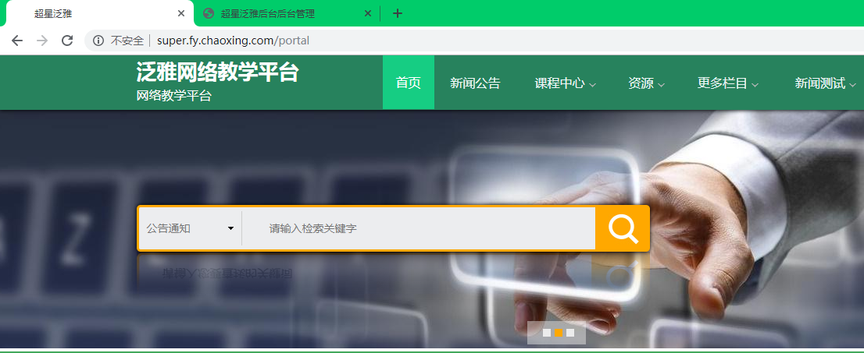
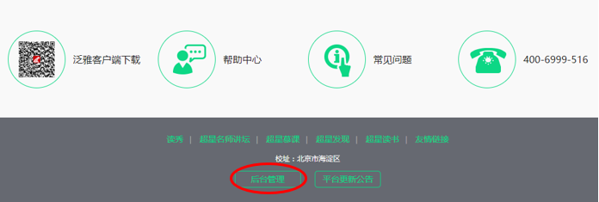
点击下方的“后台管理”进入登录界面（具体位置根据不同门户版式而定），输入有效的用户名、密码以及验证码，单击登录按钮，即可登录系统。
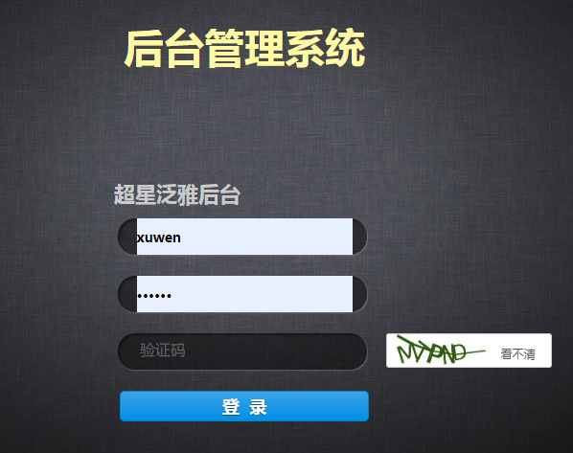
【说明】
（1）用户名：通常是指系统管理员的用户ID。
（2）密码：用户登录系统的密码，初始密码与用户一致，用户可在系统中修改登录密码，修改后台密码的同时，前台登录密码也随之改变。

2课程库
登录后进入欢迎界面，后台管理功能模块有：课程库、课程管理、用户管理、系统统计、付费管理、门户管理、课程展示、公开课管理、应用管理、证书管理、校本资源配置和大赛管理（新版）。
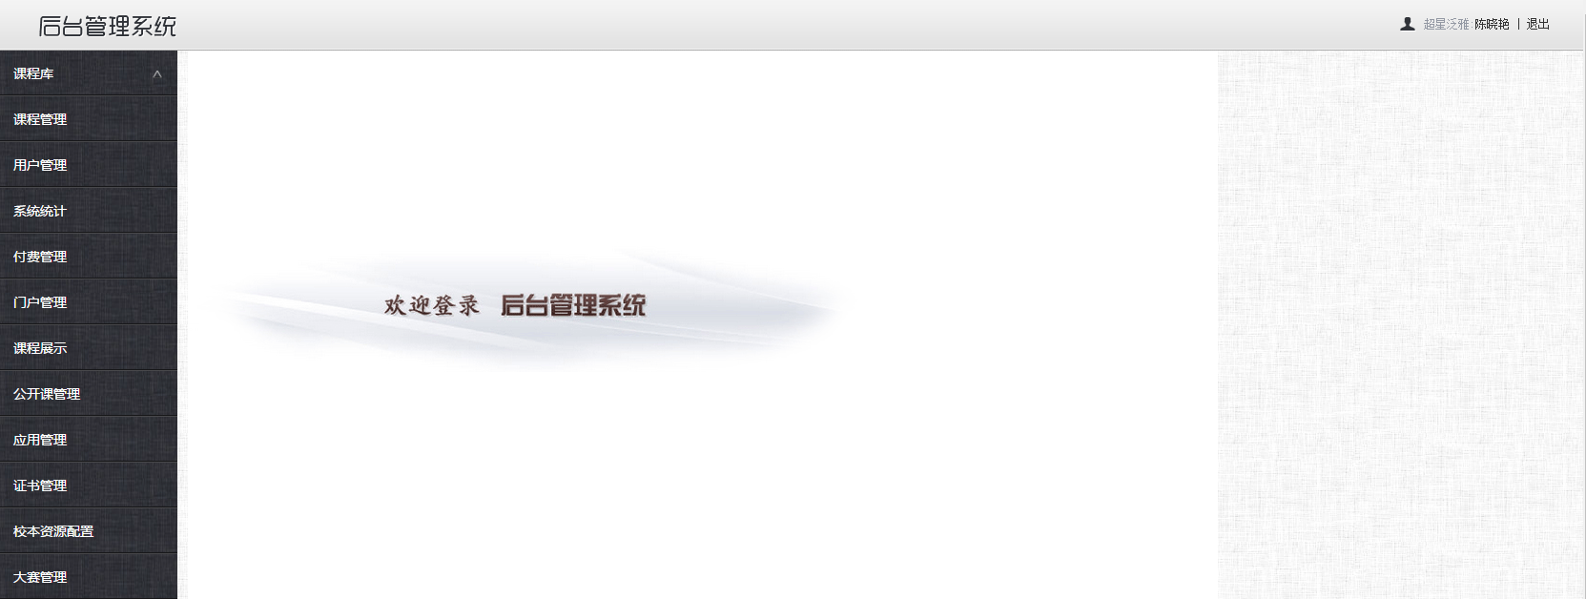
【说明】系统导航栏主要展示的是功能模块名称以及各个功能模块中所包含的功能界面，用户可通过点击相应的功能界面名称，进入该功能的操作界面，然后进行相应的业务处理操作。
本校课程库包括教师/学生自建课程、克隆课程等一切泛雅平台上拥有的课程。
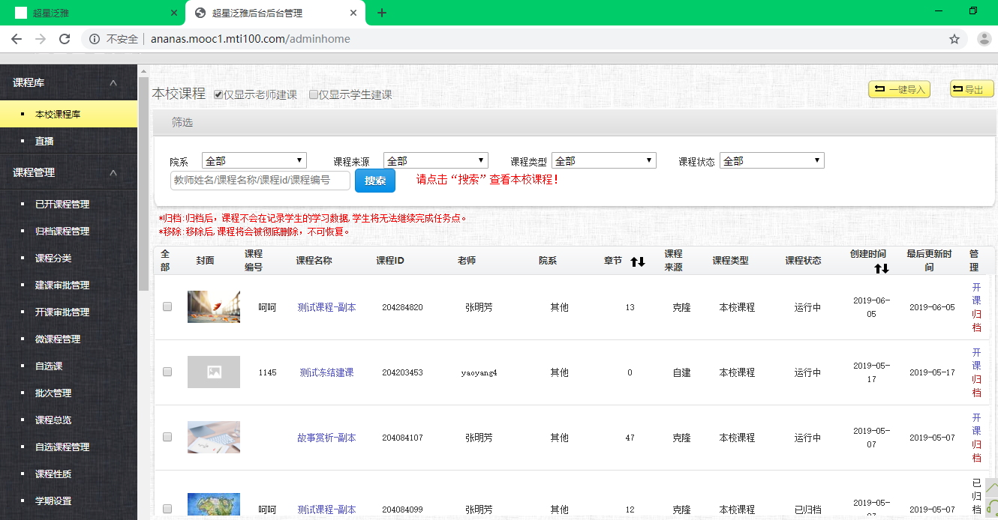
主要功能有：导入导出课程，按条件筛选课程，开课和移除课程，直播管理。

2.1导入和导出
通过点击一键导入选项，通过此功能将学生导入到某门课下。首先下载模板，按照模板的样式填好课程后选择上传，文件上传好了以后点击开始导入，学生便被导入到某门课程中。
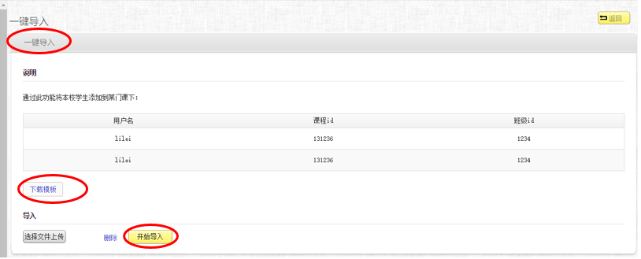
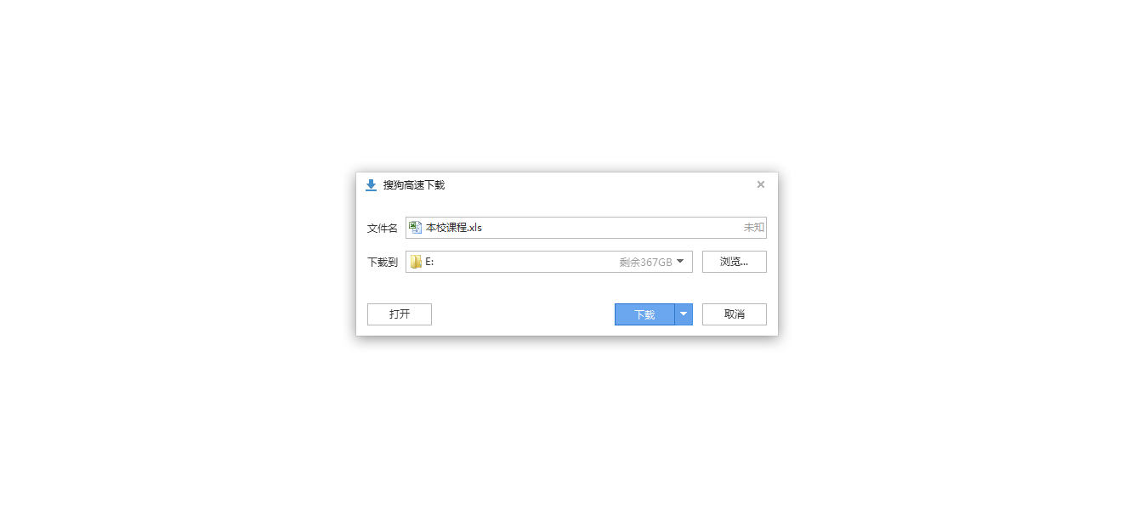
课程的导出通过点击导出按钮实现。弹出如图下载框后可直接进行下载。

2.2 课程筛选功能
可以根据院系或者课程来源（全部、克隆、自建和映射）来筛选课程，也可以根据老师的姓名或者课程的名称对课程进行搜索，将所得结果显示在页面中。
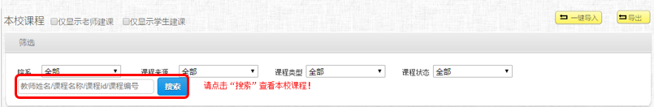

2.3 课程的开课和移除
开课：点击开课，就可以对课程进行开课操作。进行打标签和权限设置等。
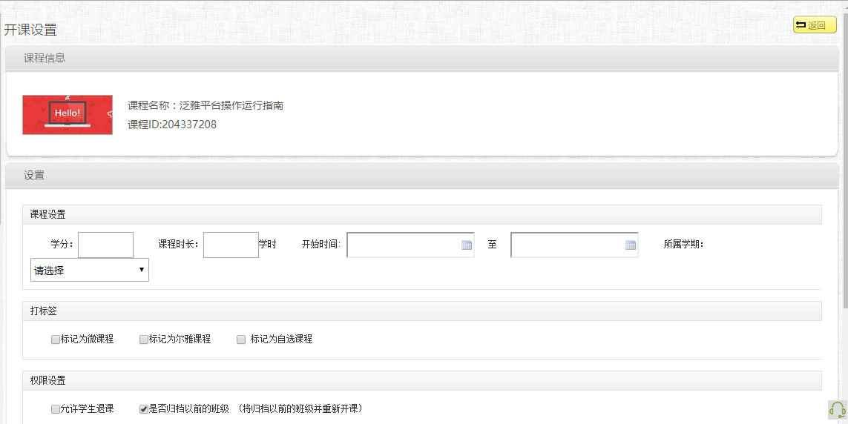
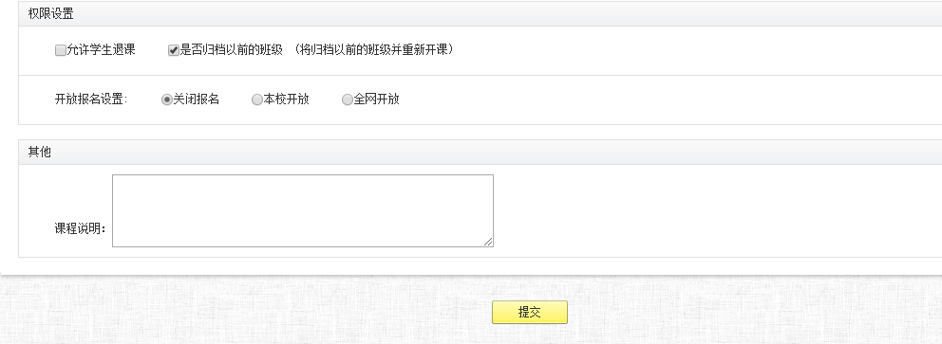
归档：归档后，课程不会再记录学生的学习数据，学生将无法继续完成任务点。
移除（归档后才会有移除选项）：移除后，课程将会被彻底删除，不可恢复。
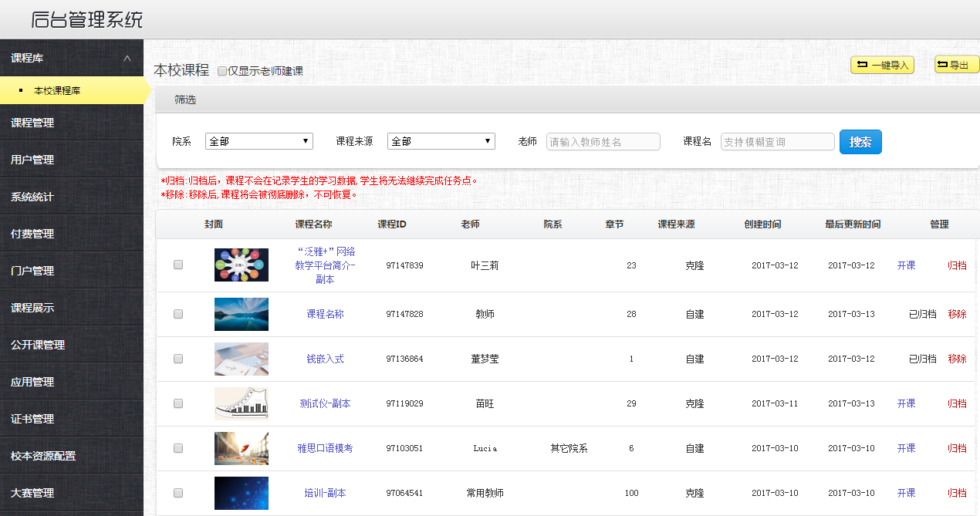

3 直播管理
直播管理界面如下：
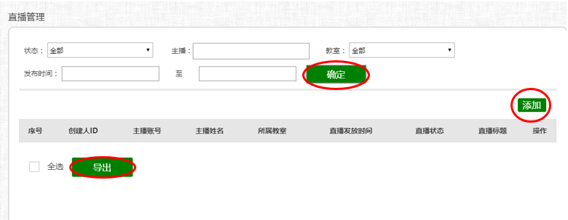
主要功能有筛选搜索直播、添加直播和导出信息。
搜索功能：按状态、主播、教室和时间来搜索直播。
添加：添加新的直播
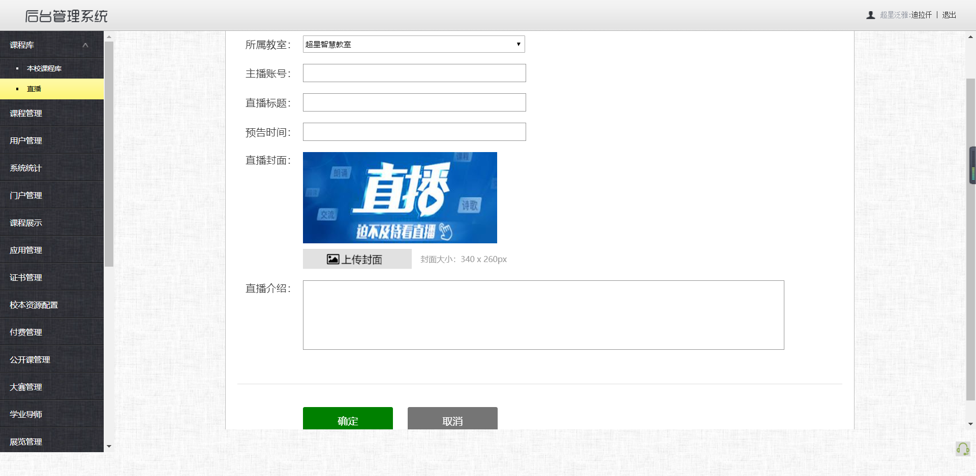
导出：导出直播相关信息。

3课程管理

3.1已开课程管理
该部分主要功能有批量开课、导出、筛选、导出成绩、批量归档、批量设置课程时间和批量标记自选课程。
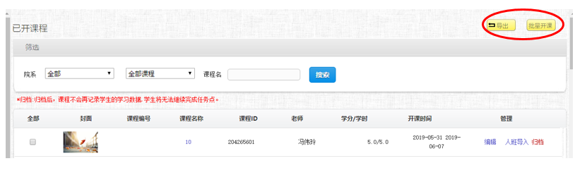
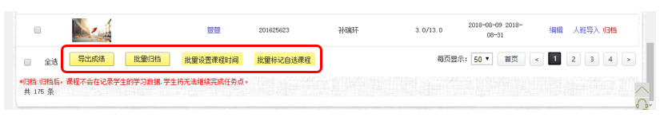

3.1.1 批量开课和导出
点击批量开课后，下载模板，按照模板内容填好，上传填好的文件，点击开始导入即可进行批量开课。
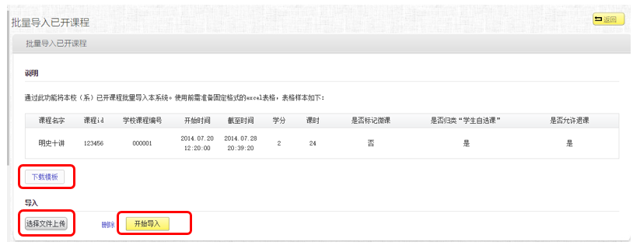
导出：点击导出选项，即可直接下载已开课程信息。

3.1.2 课程检索
在图示区域选择院系、课程类型、填写要查找的信息，点击搜索即可。
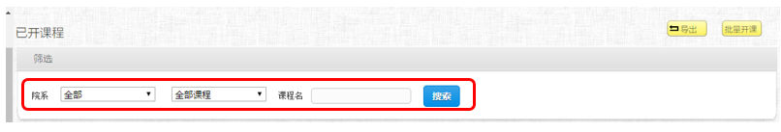

3.1.3 课程管理
课程的管理包括编辑，首页和归档；
编辑：可以编辑课程的基本信息；
首页：进入课程空间对该门课程进行管理；
归档：将课程进行归档，不再对学生开放。
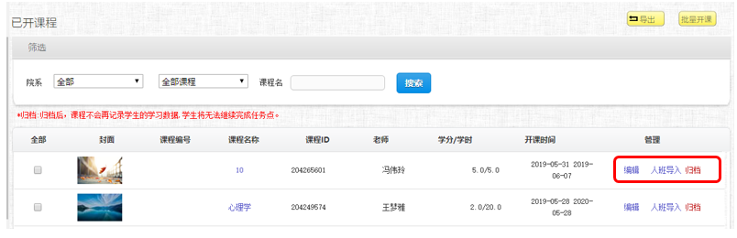

3.1.4 批量管理
批量管理按钮处于页面最下方，包括：导出成绩、批量归档、批量设置开课时间和批量标记自选课程。
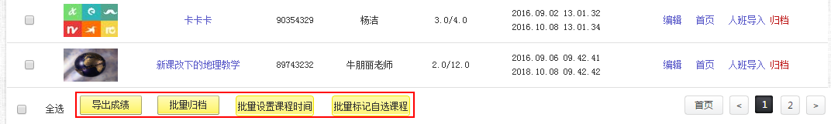 【导出成绩】：选择课程并且点击导出成绩按钮，页面跳转到下载界面，勾选下载即可。
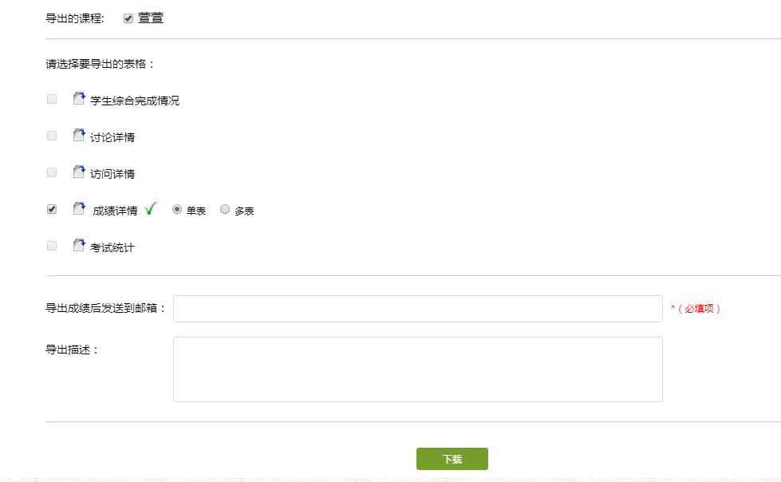
【批量归档】：勾选课程后，点击批量归档，弹窗提示。
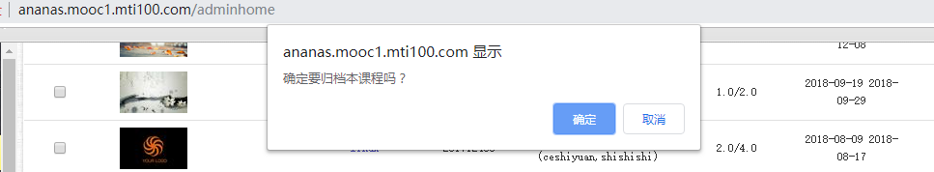

【批量设置课程时间】点击后页面如下，设置开课时间和结束时间即可。
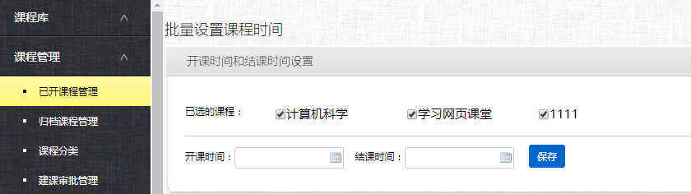
【批量标记自选课程】选中课程，点击即可将其标记为自选课程。
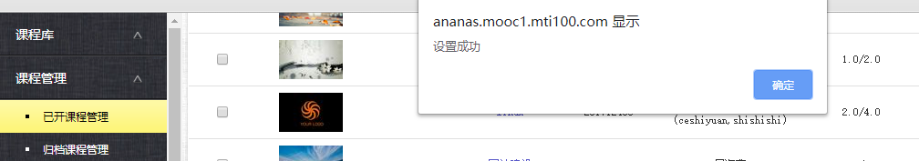

3.2归档课程管理
可对归档课程进行检索，导出，取消归档、查看课程运行报告、批量删除和导出成绩。
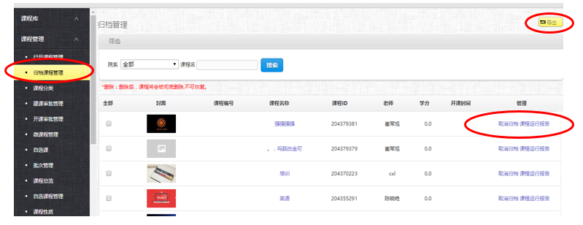
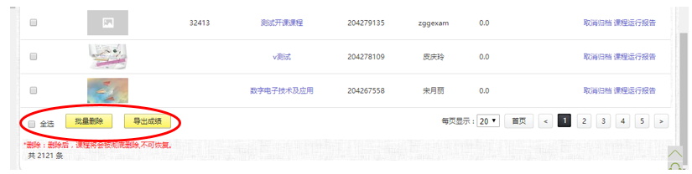

3.3课程分类
在此栏目可以建设课程分类，并可以将本校课程归类到各个分类里。也可以建立子分类，将课程进行多级分类。
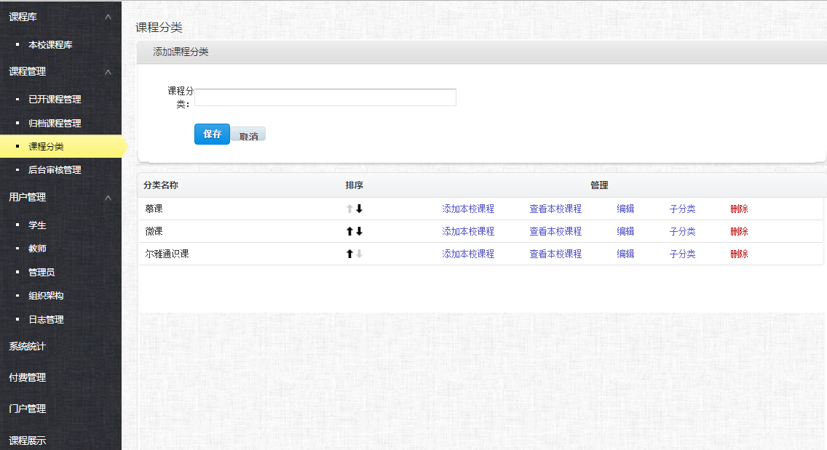

3.4 建课审批管理
此栏目可以对教师提交的课程进行审批。审批方式可以设置为手动或自动。在界面上方，可以输入课程名称或申请教师姓名，以查询课程的审批状态或进行相关操作。
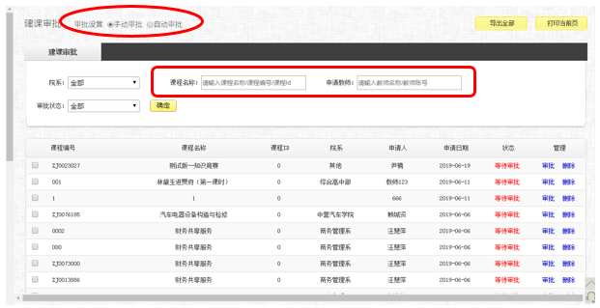

3.5开课审批管理
此栏目可以对准备开课的课程进行审批。审批方式可以设置为手动或自动。在界面上方，可以输入课程名称或申请教师姓名，以查询课程的审批状态或进行相关操作。
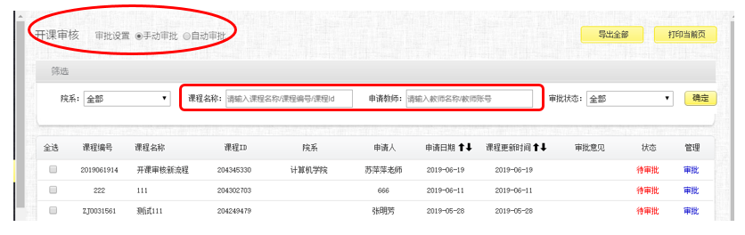

3.6微课程管理
此栏目可以对微课程进行管理，进行检索和批量移除。
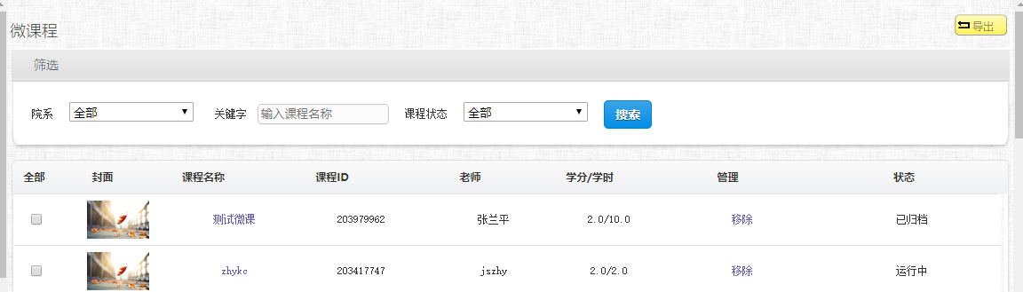
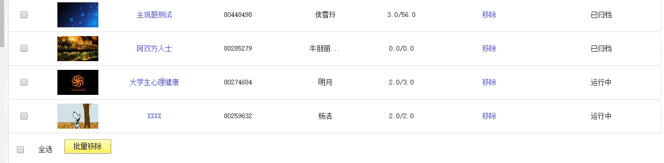

3.7自选课程管理（看其他单位）
此栏目可以对学生的自选课程进行管理，进行检索，拉到底部，可以进行批量移除和选课设置。
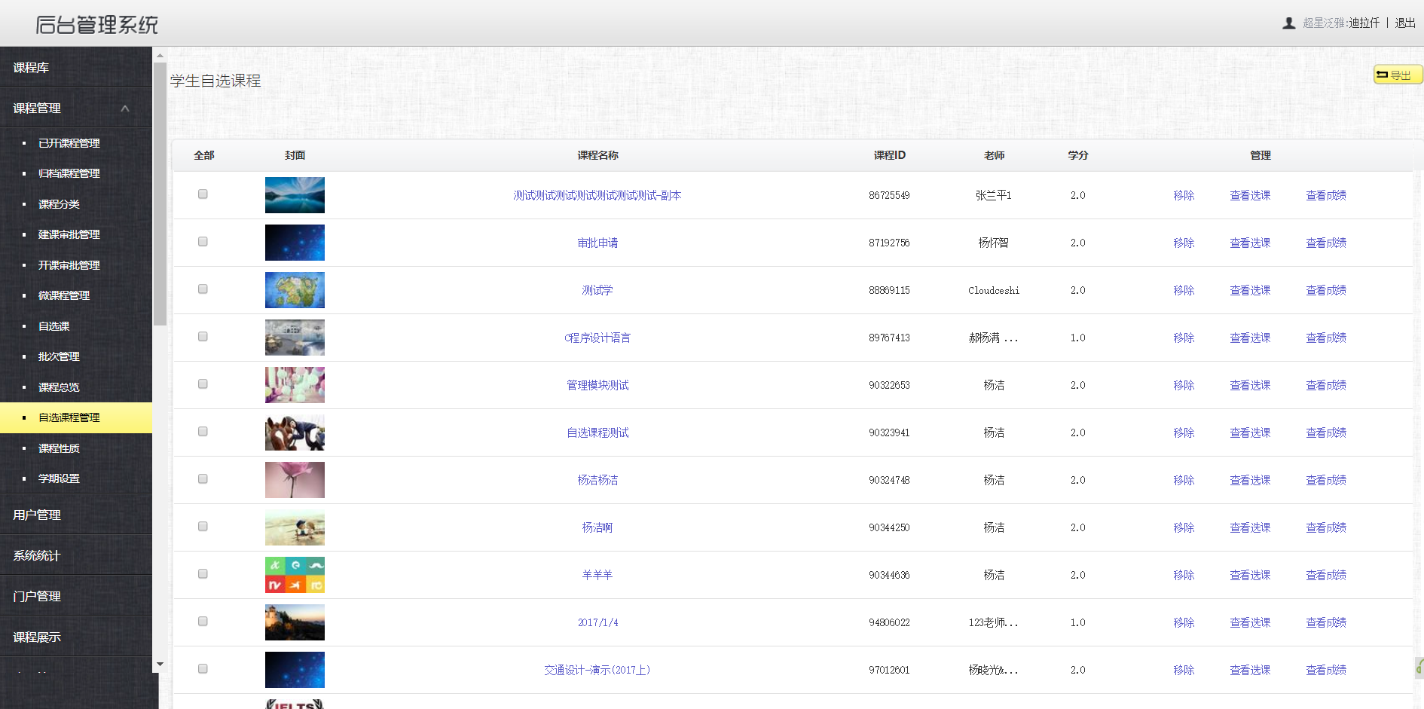
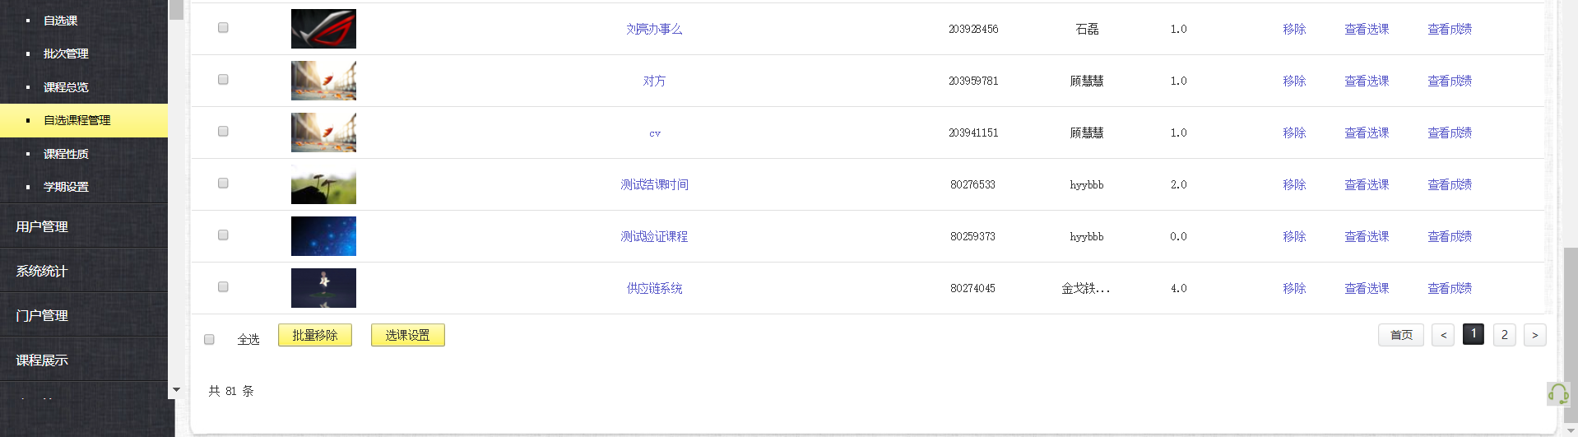
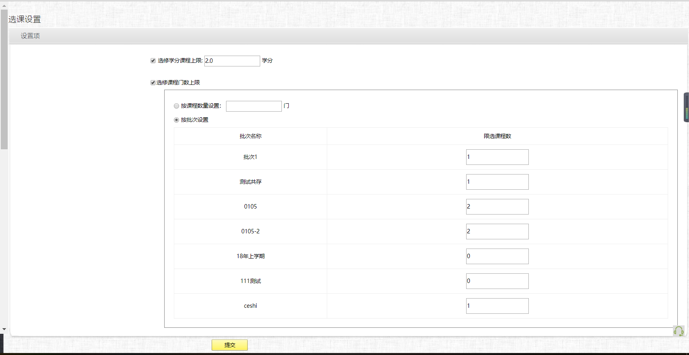

3.8学期设置
该栏目可以添加学期、设置学期和编辑学期。
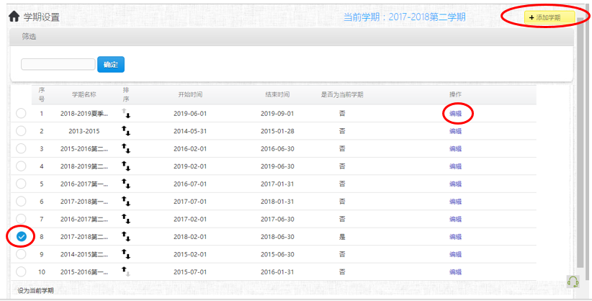

4用户管理

4.1学生管理
学生管理部分主要功能有：添加学生、批量导入、筛选学生，批量冻结、导出学生信息，编辑学生信息，冻结学生账号，重置密码，学生信息查看，还有后台登录学生端的功能。
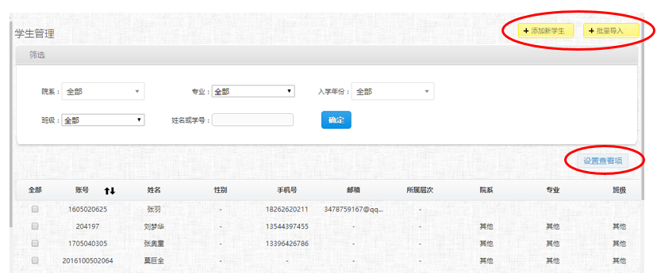
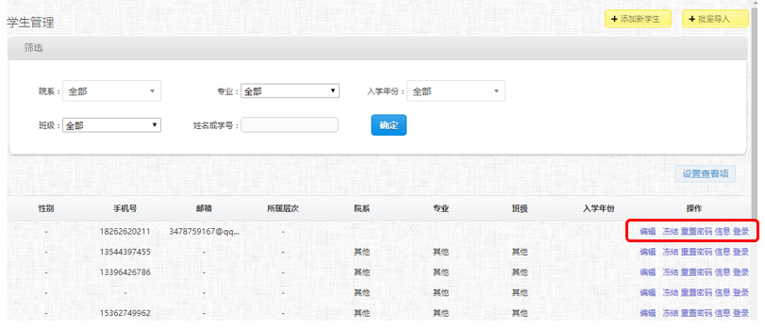

4.1.1添加学生
点击添加学生按钮，编辑学生的信息，然后点击保存即可。
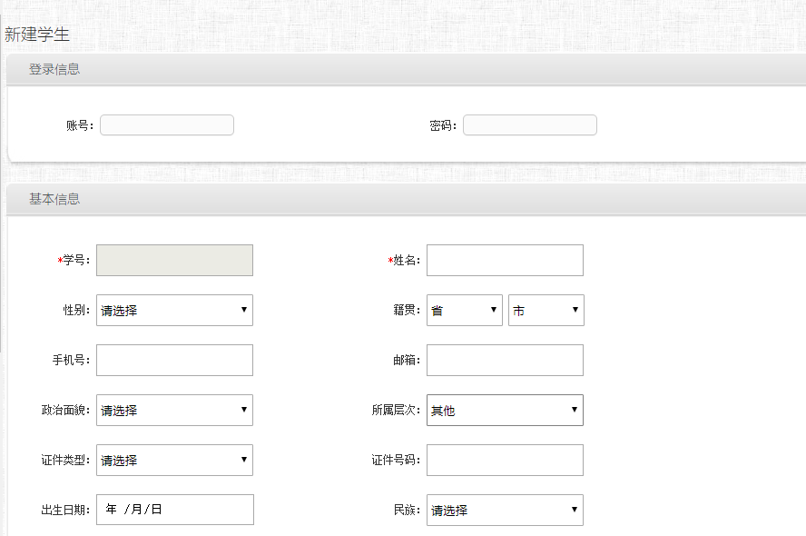
点击批量导入按钮，可实现批量添加学生。首先下载模板，按照模板的内容填写好学生信息，再点击上传文件，把编辑好的学生信息文件上传，点击开始导入，文档中包含的学生信息就全部导入系统中。
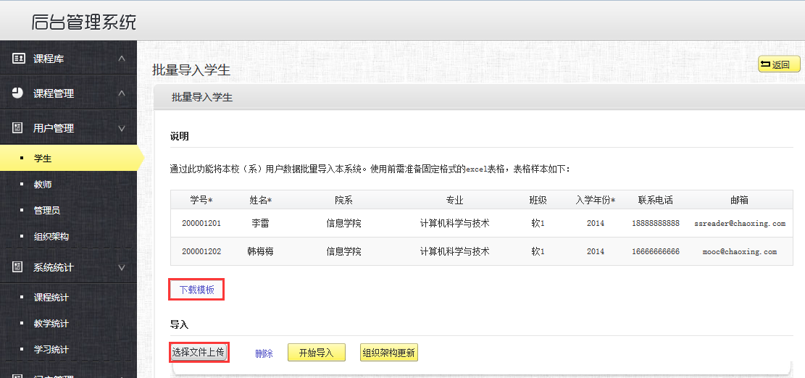

4.1.2 按条件查找学生
在如图所示的位置按条件选择想要查找的学生，或者直接输入学生的学号，点击确定即可查询到指定的学生。
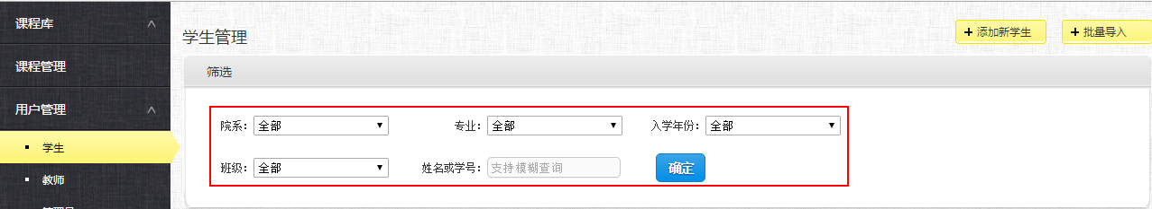

4.1.3 学生信息管理
如下图所示，该栏目主要包括编辑，冻结，重置密码，信息，登录。
编辑：可以编辑学生的基本信息。
冻结：冻结以后学生的账户不可以再登录。
重置密码：将学生登录密码重置为123456。
信息：显示学生的基本信息。
登录：管理员点击此处登录学生的账号，无需密码。
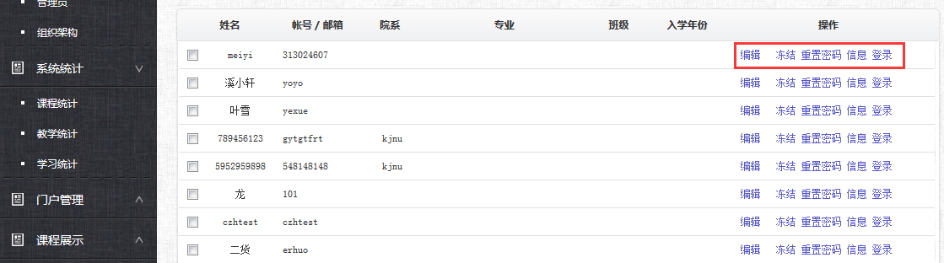

4.2教师管理
教师管理的主要功能有：权限管理、添加教师，查找教师和教师管理。
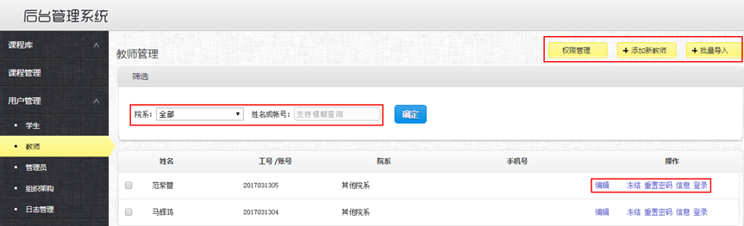
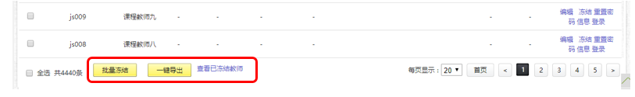

4.2.1 权限管理
权限管理主要设置老师端导入账号功能，其中：
【允许前台导入账号】：勾选之后，教师在前台可以导入学生账号；
【允许前台产生新账号以及修改学生姓名和角色】：勾选之后，教师可在前台新建学生账号和进行修改。
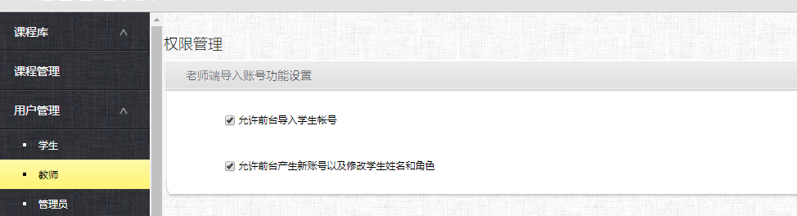
注：勾选“允许前台导入账号”之后，“允许前台产生新账号以及修改学生姓名和角色”功能才可使用。

4.2.2 添加教师
点击添加教师按钮，编辑教师信息后点击保存。
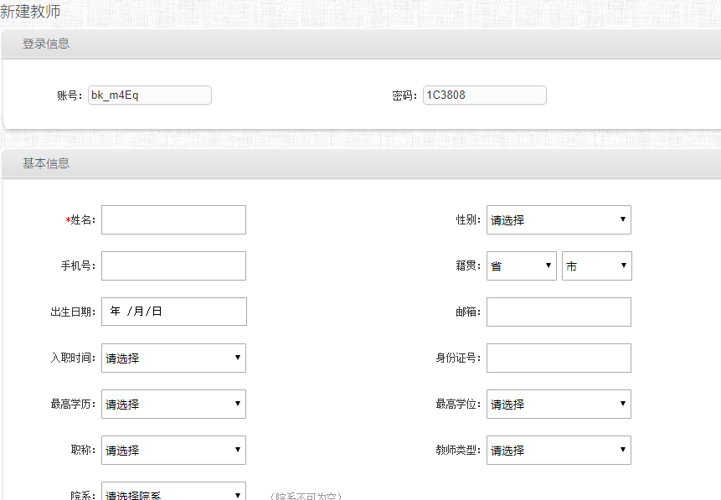
批量添加教师，点击批量导入。先下载模板，按照模板的要求填写好教师信息，将文件上传到系统中，点击开始导入按钮，在文档中编辑的教师信息就全部上传到系统中。
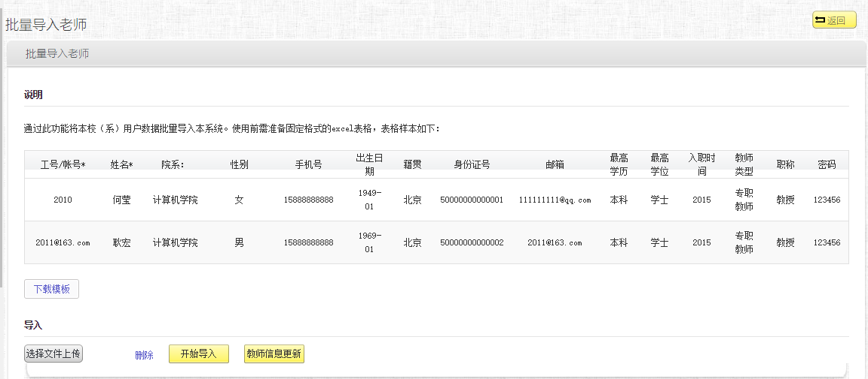

4.2.3 教师查询
选择要查找教师的院系或输入教师的姓名或账号，点击确定，即可返回结果。
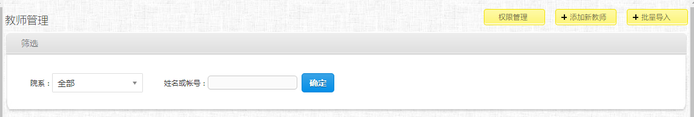

4.2.4 教师信息管理
教师信息管理包括：编辑、冻结、重置密码、信息和登录。
编辑：编辑教师的基本信息。
冻结：冻结教师的账号，冻结后教师不能够登录系统。
重置密码：密码被重置为初始密码123456。
信息：显示教师的基本信息。
登录：后台管理员登录老师的账号，无需密码。
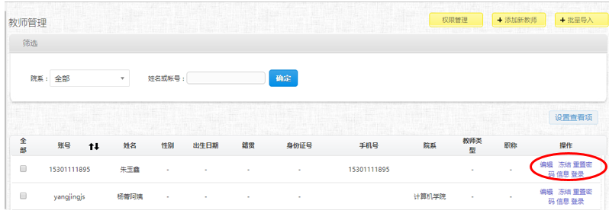

4.3管理员
管理员部分的主要功能有：角色管理、权限配置、添加管理员、检索、编辑、冻结管理员，修改密码。
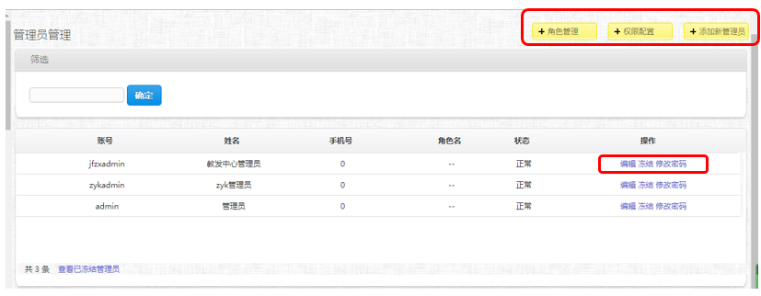

4.3.1 角色管理
点击角色管理按钮，进入角色管理页面。可以对角色进行添加、编辑，修改角色名称，也可以删除角色。
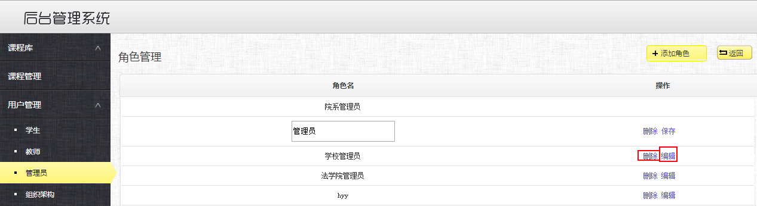

4.3.2 权限配置
点击“权限配置”，可为4.3.1中添加的不同角色配置不同的权限，如图
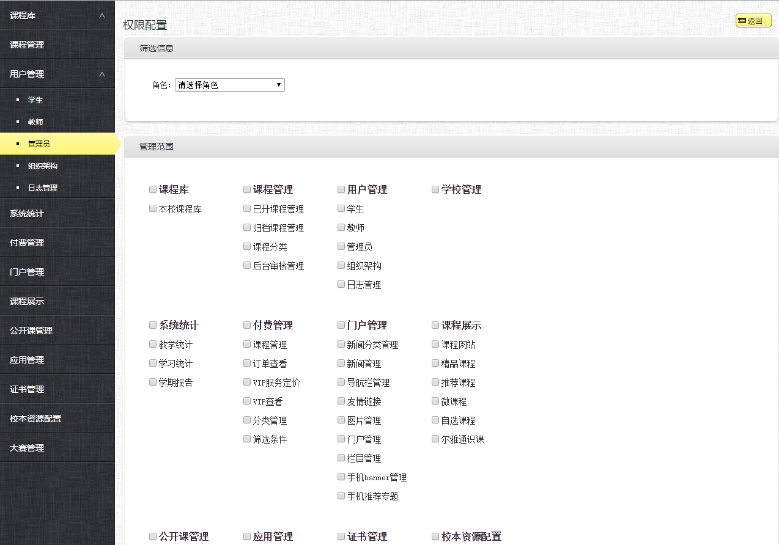

4.3.3 添加新管理员
点击“添加新管理员”，进入添加页面。
添加新管理员：建立新的账号并添加其为管理员；
添加已有老师账号为管理员：输入老师的账号、姓名等信息，并选择管理员属于的角色即可添加管理员账号。
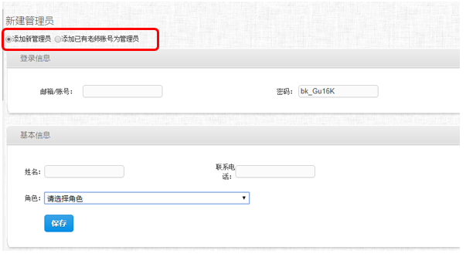

4.4组织架构
组织架构管理可以对架构标签进行修改，如下图所示，在输入框修改之后，点击“保存”即可。
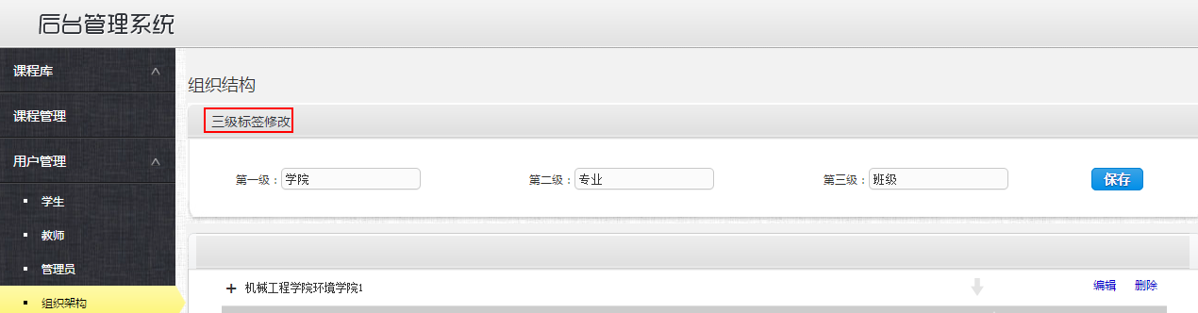
点击加号展开某个一级架构，可添加、编辑或者删除二级架构与三级架构。
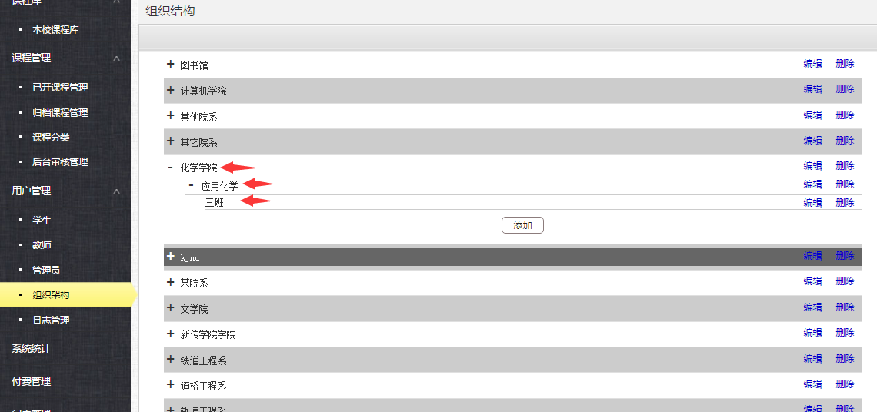

4.5日志管理
在日志管理栏目下，可看到平台管理员的操作记录，也可选取某段时间筛选，查看管理员操作记录。
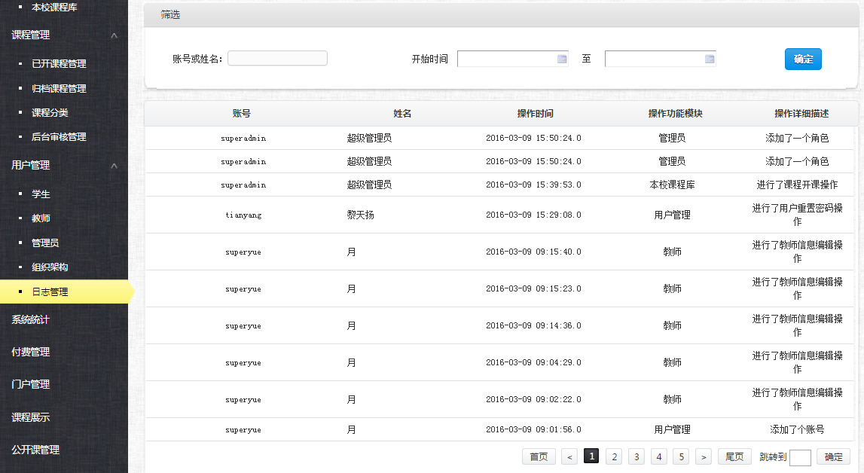

4.6考试管理员
在考试管理员栏目下，可以看到考试管理员的信息和管理的课程，可以对其进行编辑、冻结、重置密码和修改密码。 点击添加考试管理员，输入信息。
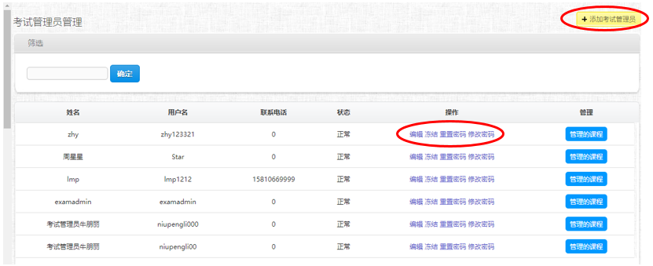
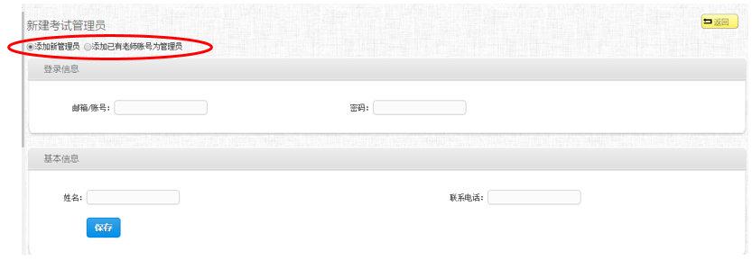

5系统统计

5.1 课程统计
点击课程统计，进入课程统计页面。可以通过筛选功能选择要统计的课程以及指标。所选课程会按照相应的指标排列出来。
查看图表：以可视化图像的方式显示统计数据。
未激活课程统计：
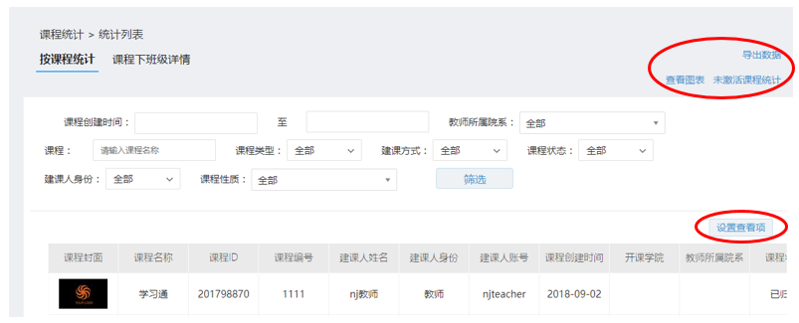
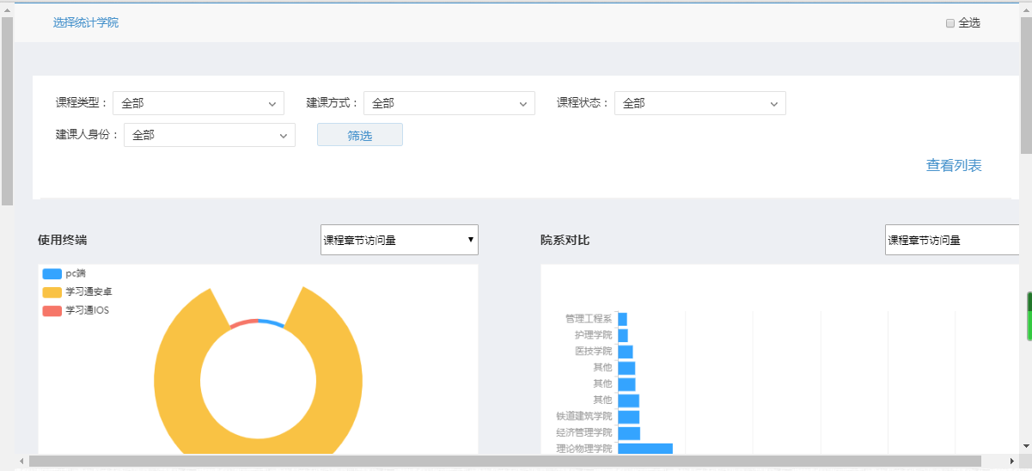
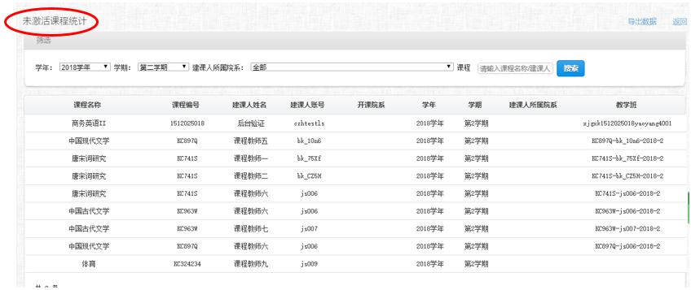

5.2教学统计
点击教学统计，进入教学统计页面。可以通过筛选功能选择要统计的学院以及指标。被选中的指标统计结果会以总表的形式呈现出来，也可以在下拉列表中选择某项指标。
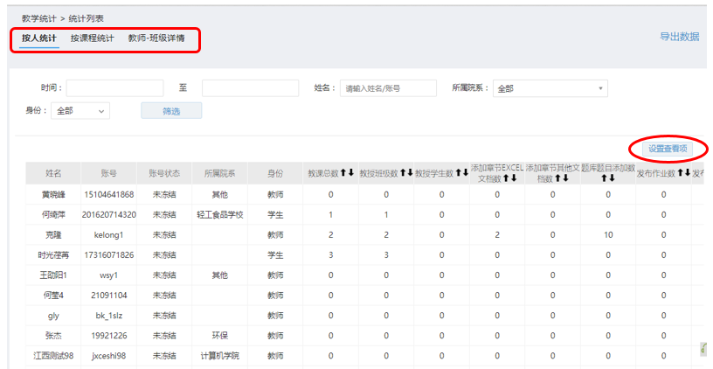

5.3学习统计
点击学习统计，进入学习统计页面。跟教学统计一样，可以筛选需要统计的院校。默认的统计指标包括学习课程数、章节测验数、提交作业数、完成考试数、发帖数和回帖数6个指标，页面最下方呈现统计总表。如下图所示，在下拉列表中可以选择某项指标，查看该指标的统计数据。
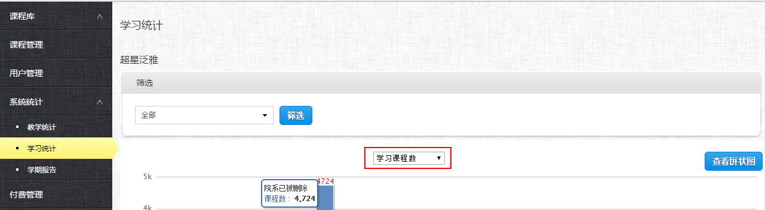
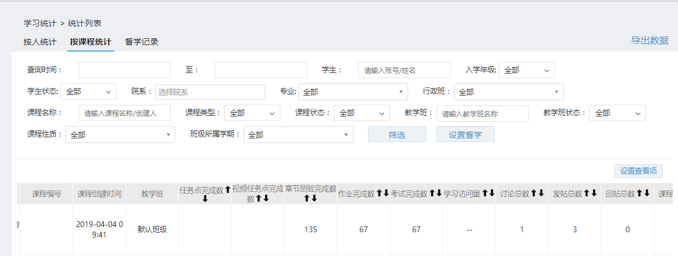

5.4学期报告(移除)
学期报告栏目呈现的是平台使用情况。它包括以下四个部分：总览、课程建设、教学报告和学习报告。每一个部分的统计情况都可以分指标单独查看。
【总览】：统计了平台的基本使用情况，包括课程数、教师数以及学生数；
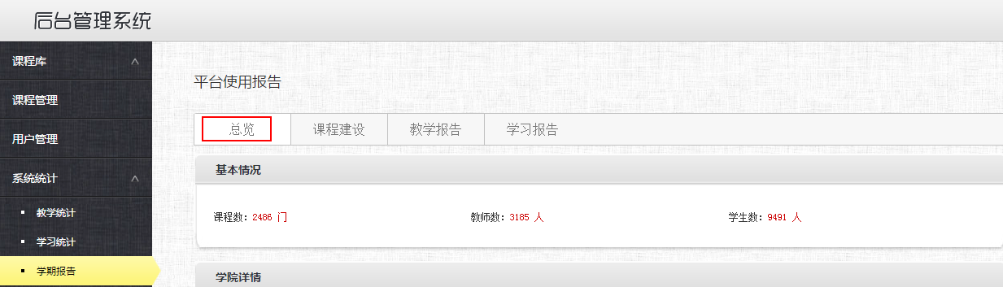
【课程建设】：呈现的是课程的相关统计信息，包括：平台课程数、课程章节数、课程试题数、试卷数、作业数和课程章节资源数等信息；
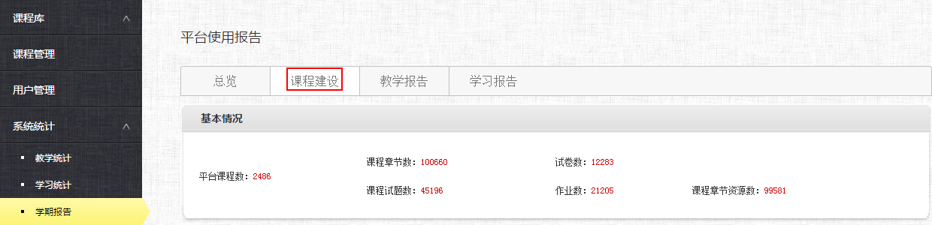
【教学报告】：呈现教学相关方面的统计，包括：平台教师总数、添加章节资源数、布置作业数、布置章节测验数和布置试卷数；
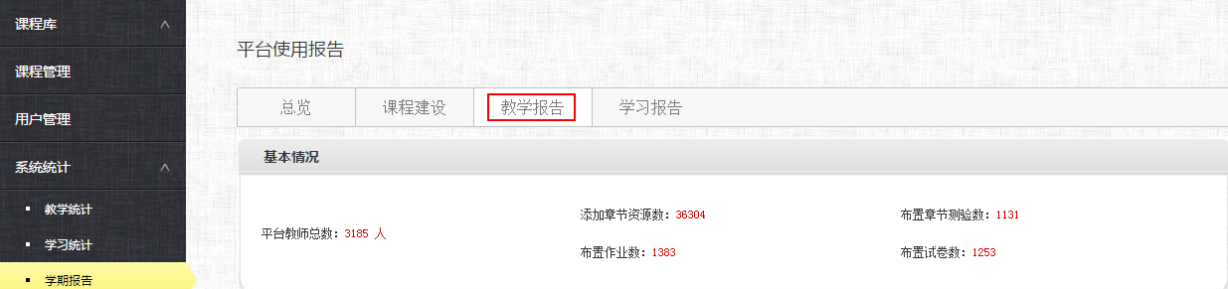
【学习报告】：呈现的是学生学习相关信息，主要包括：学生数、作业数、考试数和完成任务点数；
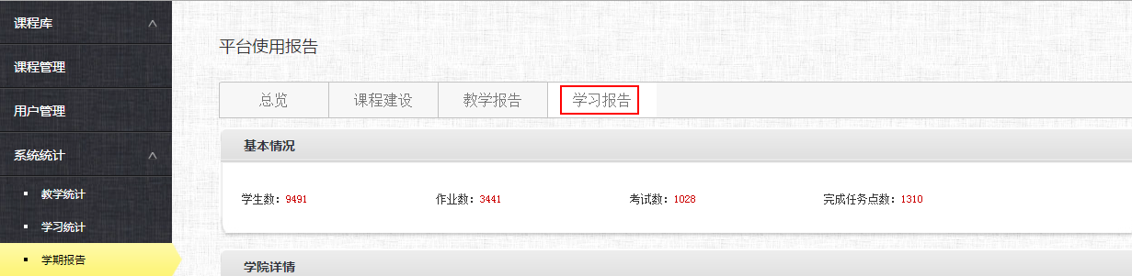

5.5 访问量统计
点击访问量统计，进入访问量统计页面，在此页面可以看到总访问量、网页版访问量和移动设备访问量以图表的形式呈现出来。
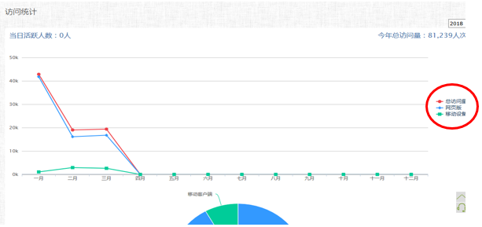

5.6 选课统计
点击选课统计，进入选课统计页面。在此页面可以看到春季学期和秋季学期的选课详情统计图，点击历年总览，选课人次和选课数量以更加详细的数量统计呈现出来。
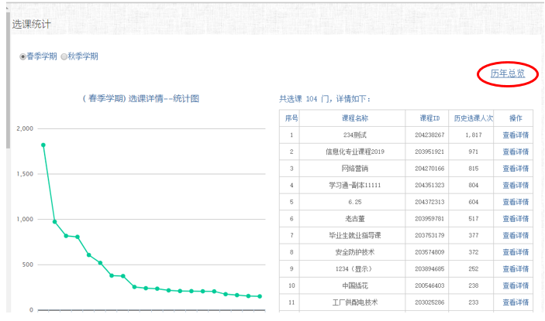
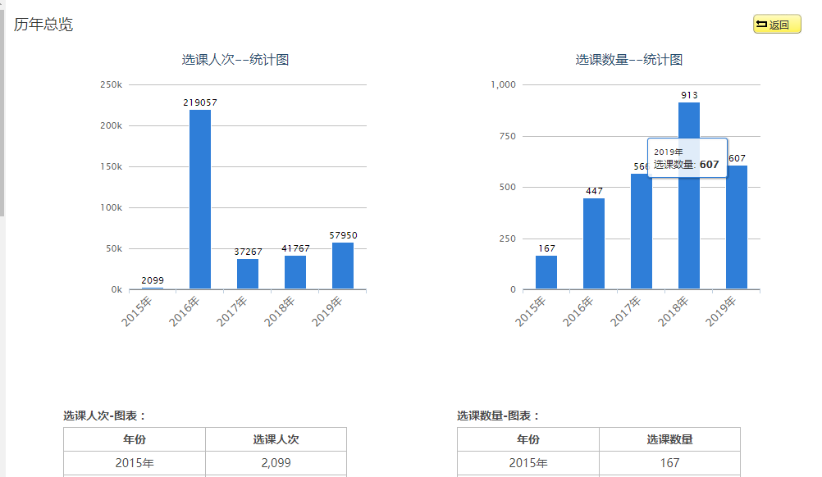

5.7 成绩统计
点击成绩统计，在此栏目下出现成绩统计页面。分为课程成绩统计、学生成绩统计和老师成绩统计三个分类。可以点击筛选和修改分数区间，也可以一键导出成绩。
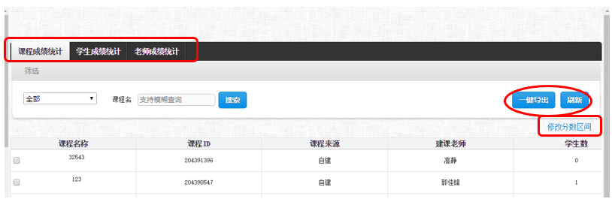
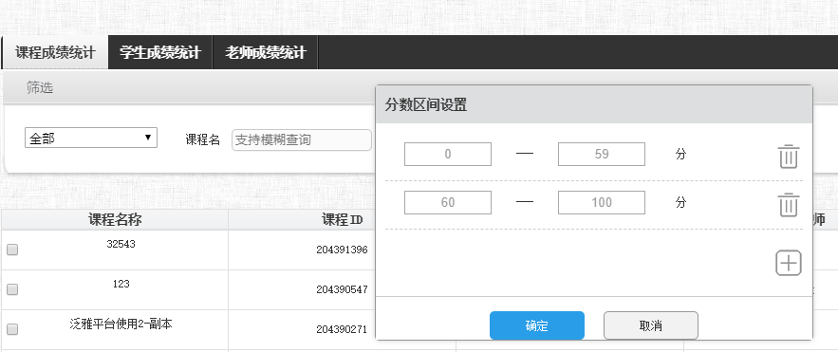

5.8 大数据分析
在此栏目下，可进入大数据分析页面，可以看到最受欢迎的课程，使用终端占比，活跃度最高的院系，活跃度最高的用户，近一个月的活跃度，较频繁的活动类型等近一个月的数据统计的情况，也可以点击自行分析，按照各指标选项进行查看。
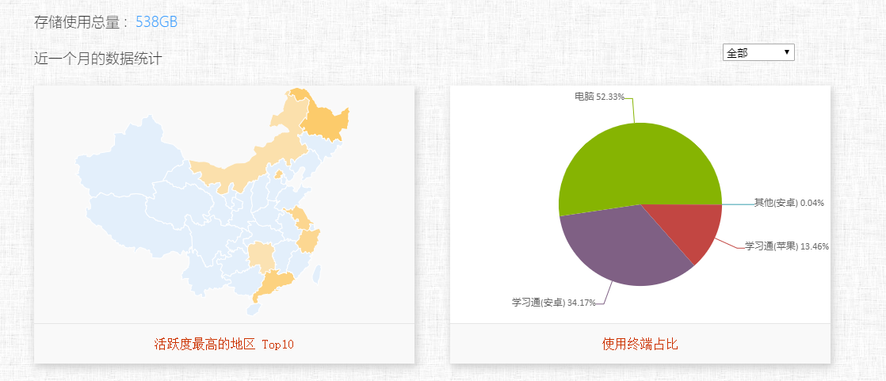
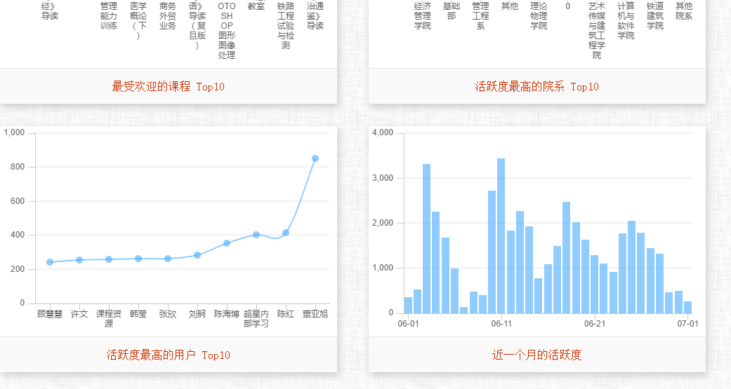
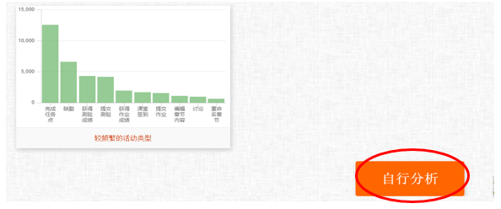
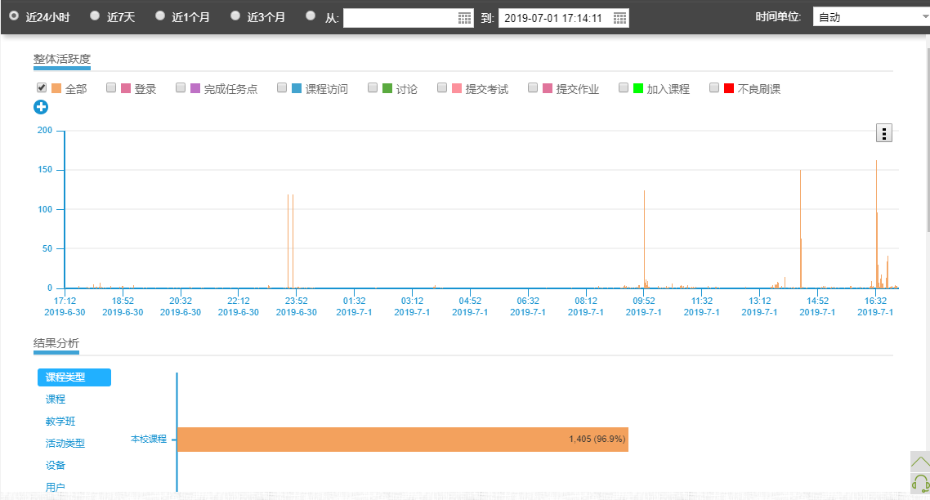

5.9 答疑统计
点击答疑统计，进入答疑统计页面，分为答疑统计、课程答疑统计、教师答疑统计、教师登陆列表、教师答疑查询、服务指南和评价标准7个分类
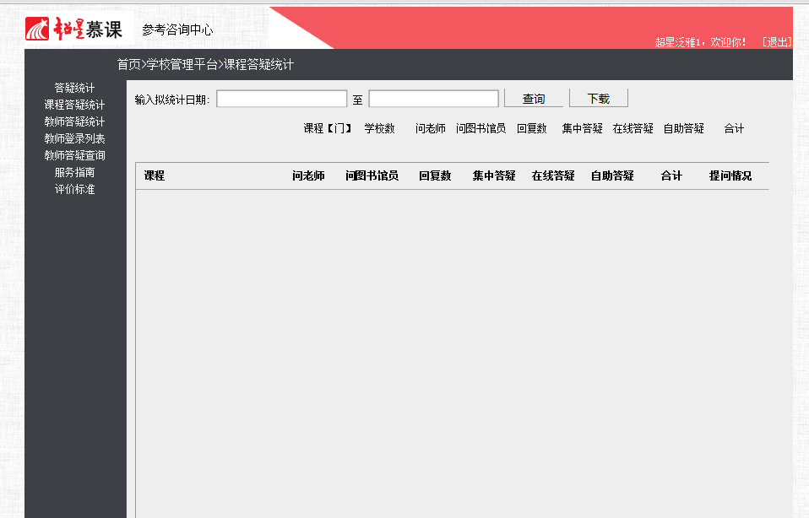
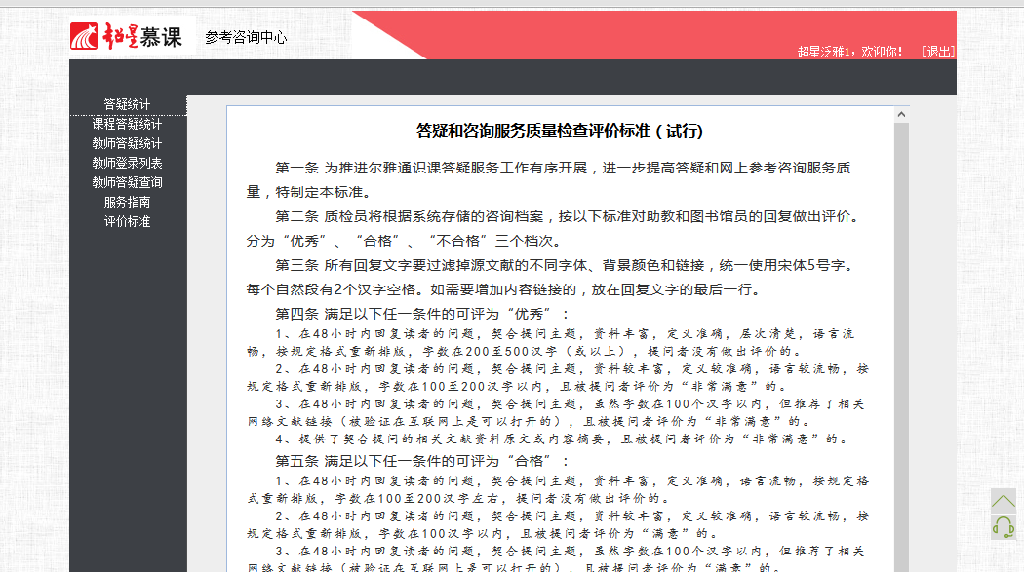

5.10 学情分析（移除）
在学情分析栏目下，可以看到学情分析管理员的信息，还可以通过筛选，进行查看。
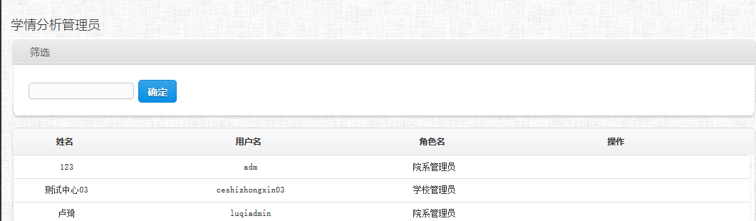

5.11 签到统计
点击签到统计，进入签到统计页面。在此栏目下可以通过课程名称和建课老师的筛选，查看课程ID、课程名称、建课老师、教师账号、签到数和操作的相应信息。
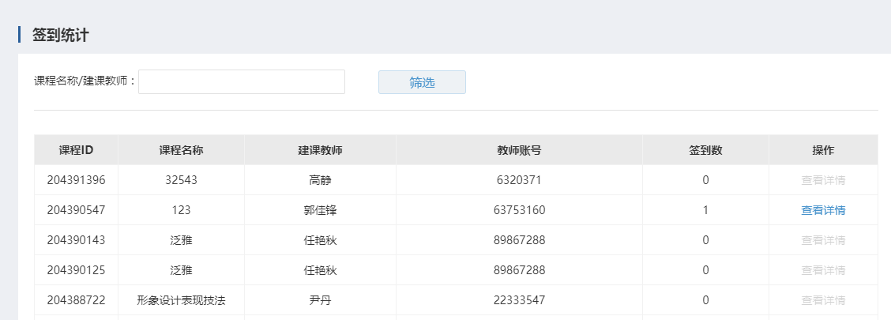

5.12 综合统计（新增）
大数据统计、签到统计等统计的综合查看页面。
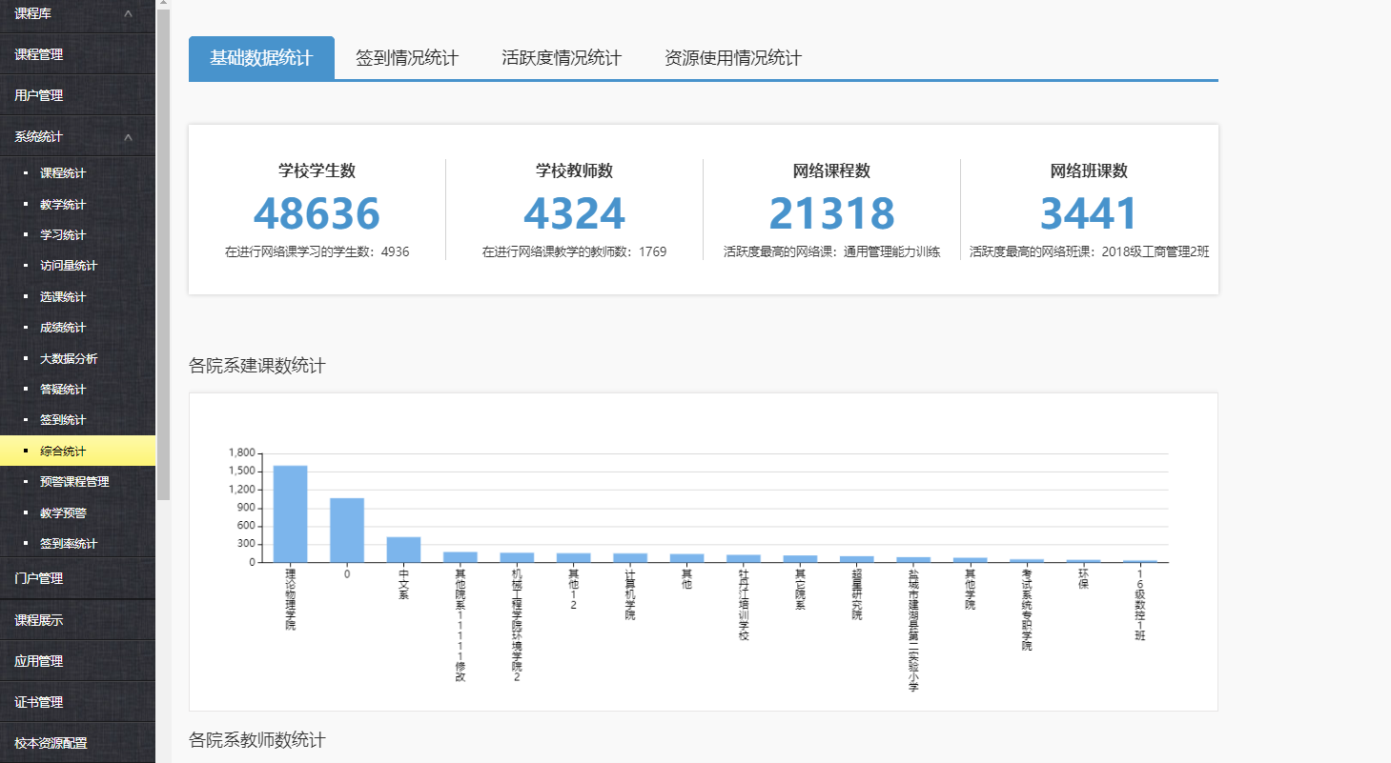

5.13教学预警
对不满足某个教学条件的课程的老师进行预警。
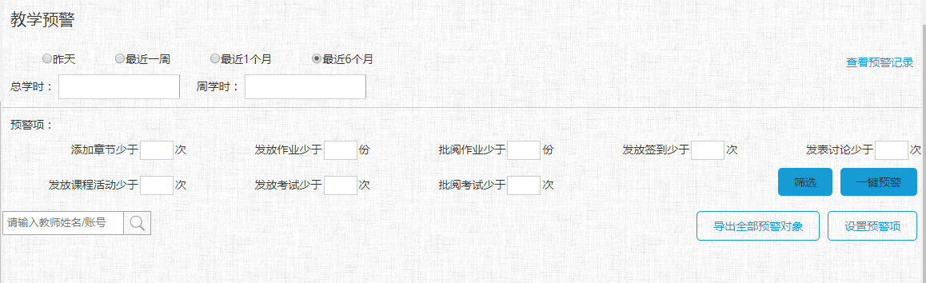

6付费管理

6.1课程管理
课程管理栏目可以对付费的课程进行管理。主要包括从库中添加、添加付费课程、批量移除、订单统计、编辑以及移除。
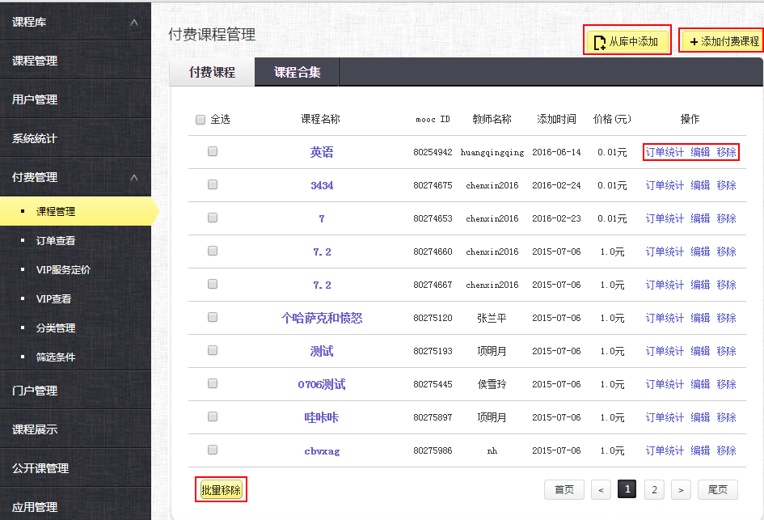
【添加付费课程】：该功能可以添加已有课程为付费课程。在“mooc ID”中输入课程ID，点击搜索，课程名称栏自动填充课程名称，然后输入课程的定价、选择所属分类及筛选条件，点击提交，即可成功添加付费课程。
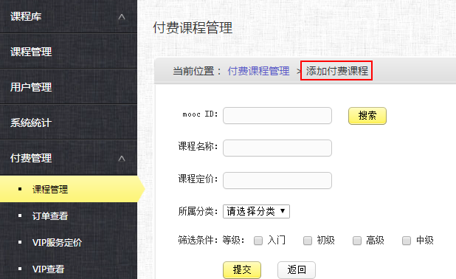

6.2订单查看
该栏目可以查看课程订单，既可以查看特定日期的课程订单，也可以查看某一课程的订单情况。
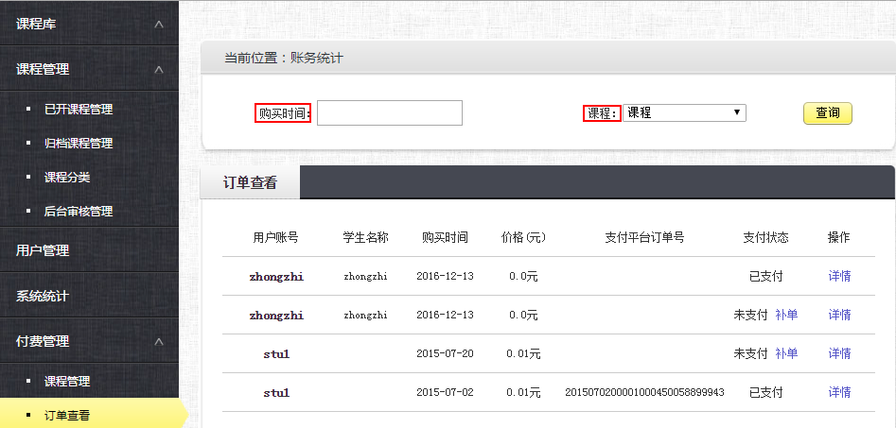

6.3VIP服务定价
该栏目可以对VIP进行管理，主要包括：添加价位，对已有价位进行编辑、删除、上架/下架、课程管理和会员管理。
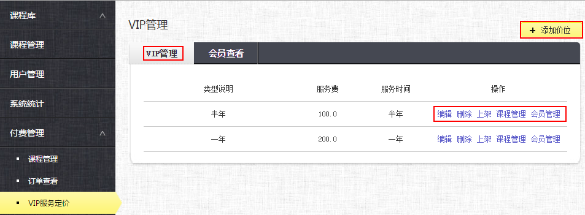
【课程管理】：点击课程管理，进入课程管理页面。
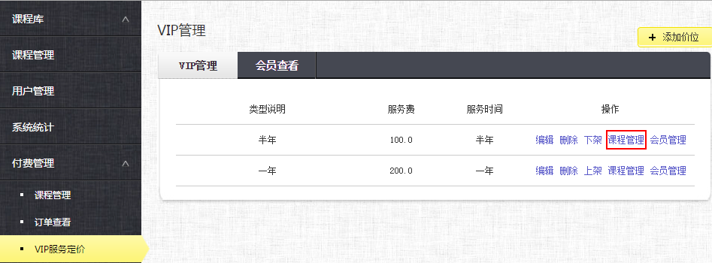
在该页面可以添加/移除课程，可以选择添加/移除课程，也可以选择添加/移除课程合集。
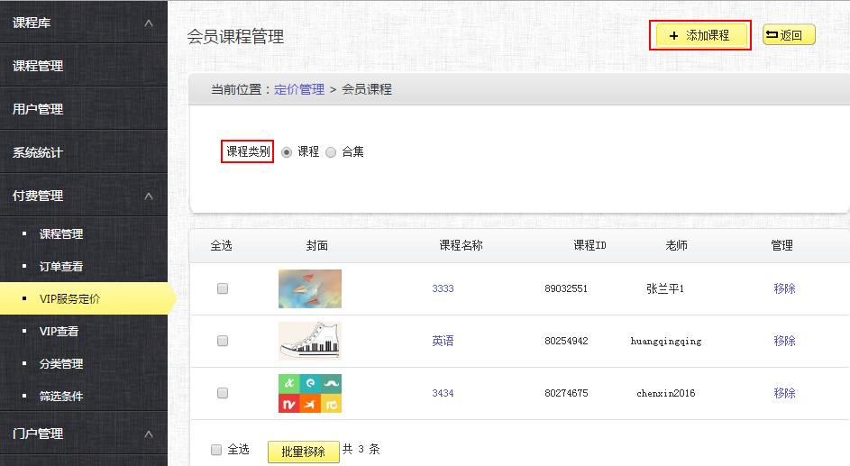
【会员管理】：点击会员管理按钮，进入会员管理页面。
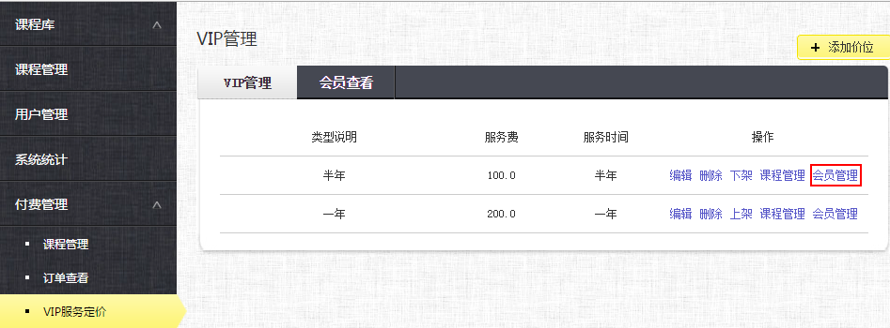
在该页面可以添加/移除或禁用会员。
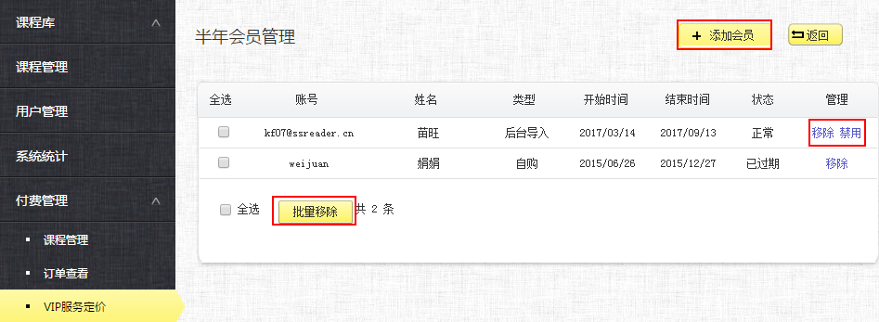

6.4 VIP查看
该栏目可以查看VIP会员信息：账号、姓名、类型和状态。
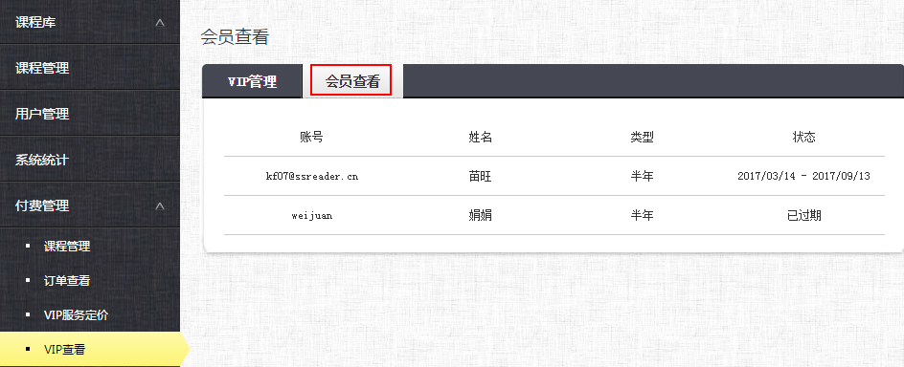

6.5分类管理
该栏目可以对课程的分类进行如下操作：添加分类、在某一分类下添加子分类、对某一分类名称进行编辑、删除、对分类进行排序等。
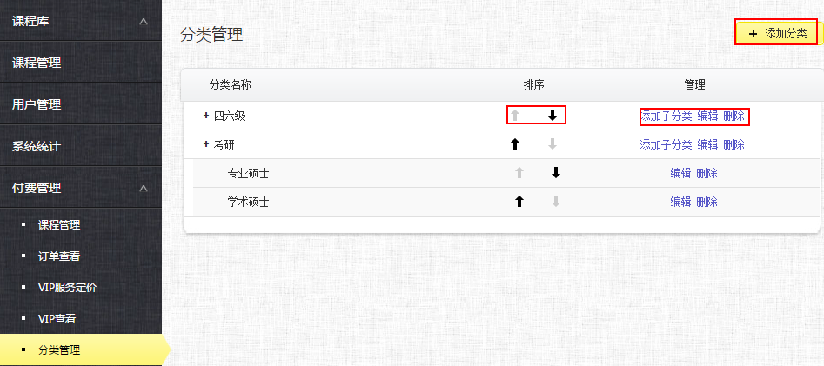

6.6筛选条件
该栏目可以对课程的筛选条件进行修改；

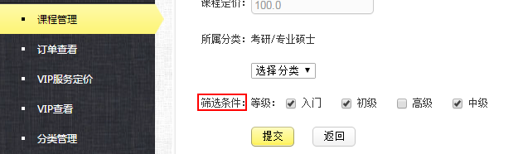
主要操作包括：添加条件、添加子条件、对条件名称进行编辑或删除条件。
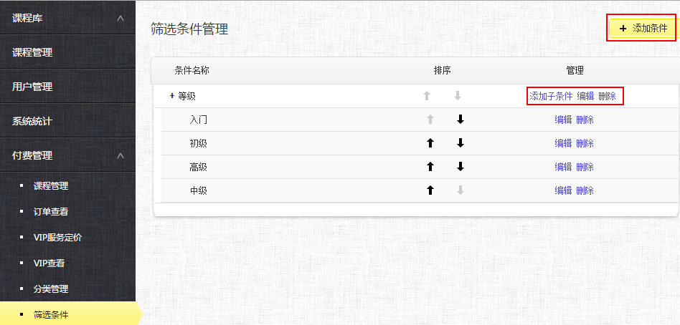

7门户管理
门户管理分为了新闻分类管理、新闻管理、导航栏管理、友情链接、图片管理、门户管理以、栏目管理、手机banner管理和手机推荐专题、手机推荐课程、教学培养方案、学期指向、课程总览院系管理、发布管理、院系空间、专业设置几个部分。

7.1新闻分类管理
点击“新闻分类管理”，可以对新闻进行分类。点击“添加分类”
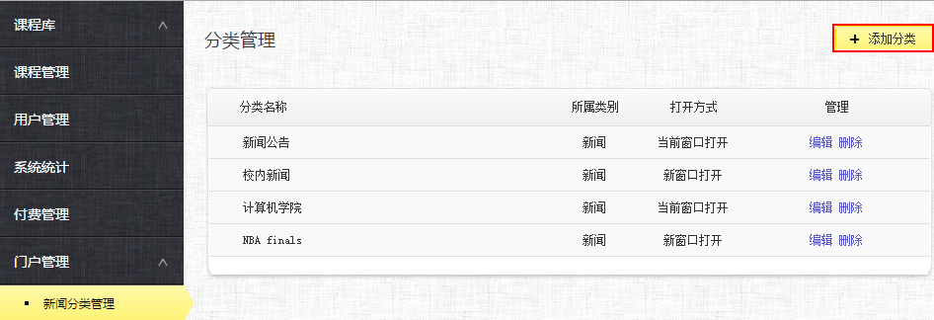
编辑新添加的分类，可以设置分类名称，添加简介和外链，以及上传分类logo。打开方式可以选择当前窗口打开和新窗口打开两种方式。全部设置完毕后点击“保存”即可。
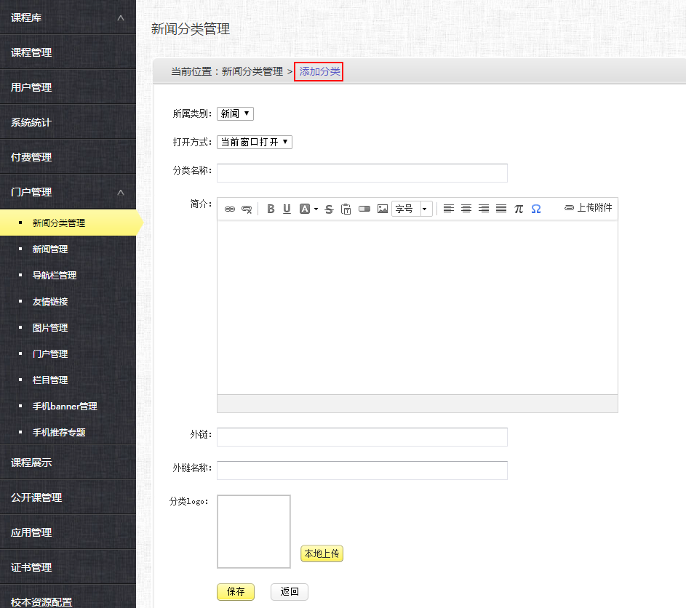
在分类界面，相应分类的右侧，可以根据对应的按钮进行“添加子分类”、编辑或删除操作。其中编辑操作与添加分类时的设置种类一致，也是对打开方式、分类名称、简介、外链以及logo等信息的编辑。
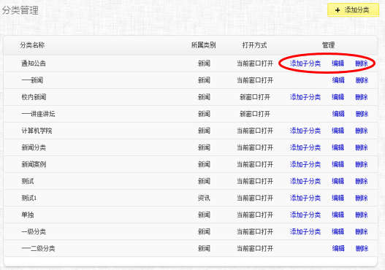

7.2新闻管理
点击“新闻管理”，进入新闻管理界面，点击上方“新文章”进入新闻编辑。
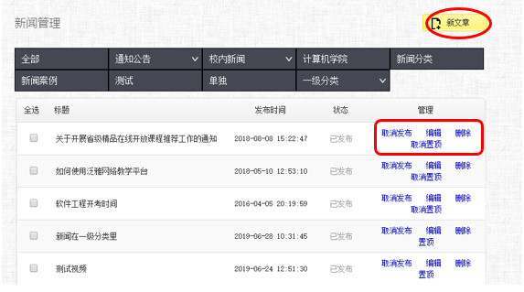
选择新闻分类，编辑新闻标题、作者和具体内容。编辑完成后可以点击下方“预览”以预览新闻效果。满意后点击“提交”即可提交文章。
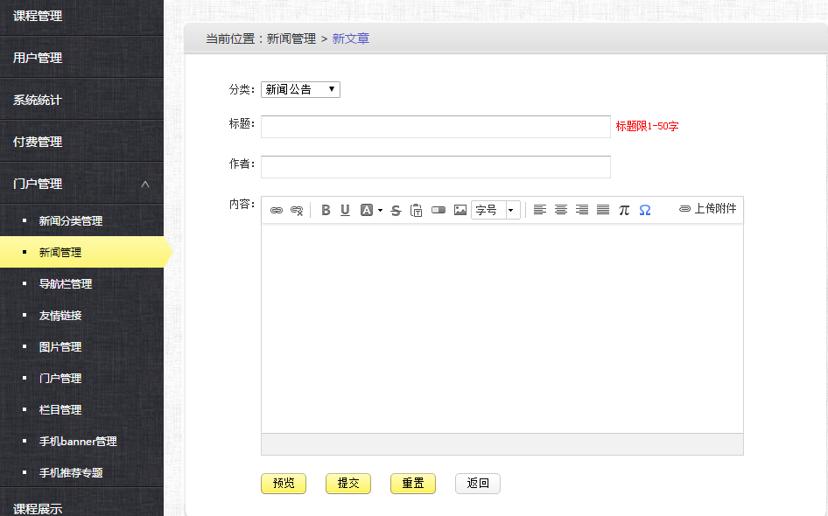
在新闻编辑界面，可以选择要查看的新闻种类。
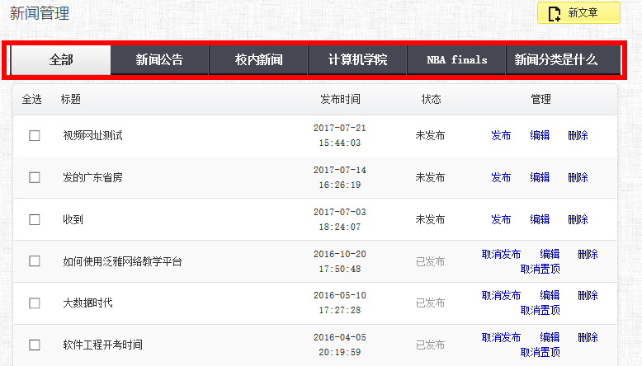
点击相应新闻右侧各功能按钮，可以选择取消发布、编辑、删除或置顶等操作。点击左侧选中新闻，可以进行批量删除操作。
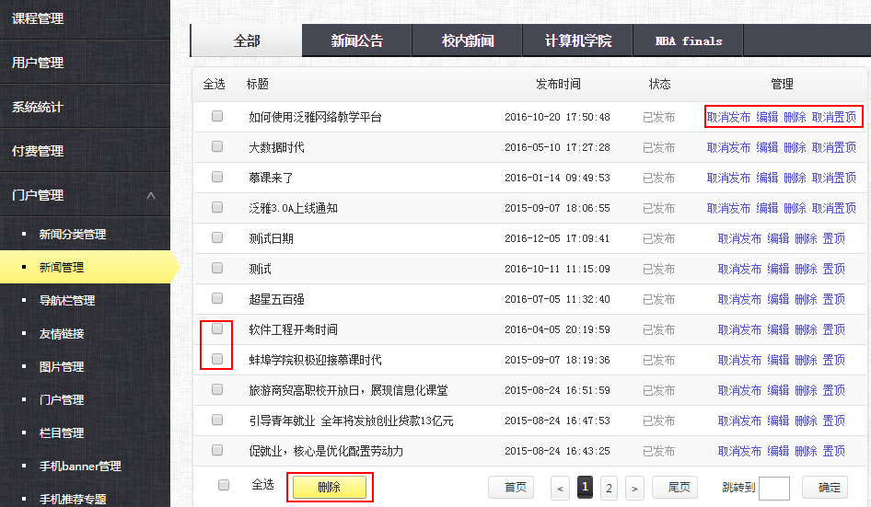

7.3导航栏管理
导航栏管理的各选项会与前台（门户）的导航栏一一对应。
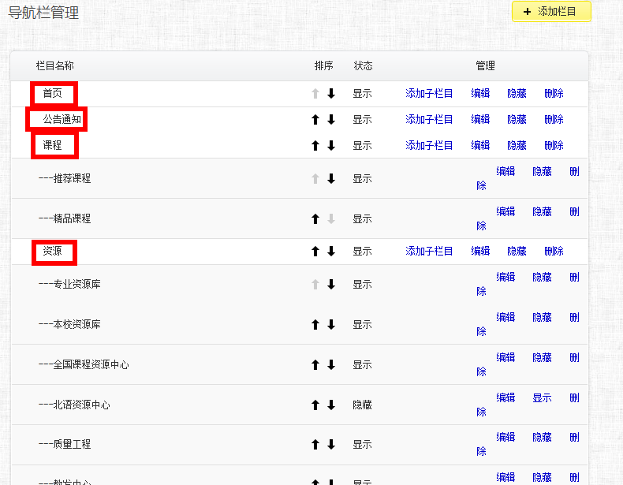
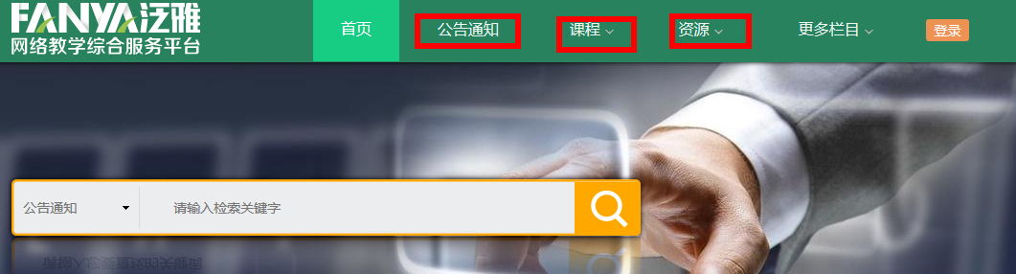
点击右上方添加栏目可以进入栏目添加界面。
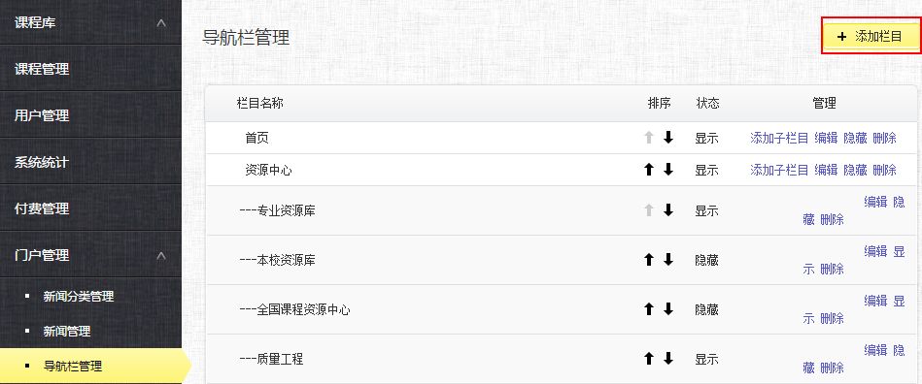
选择所属栏目，如添加一级菜单则不需要选择，若添加二级子菜单则选择栏目对应的一级菜单。
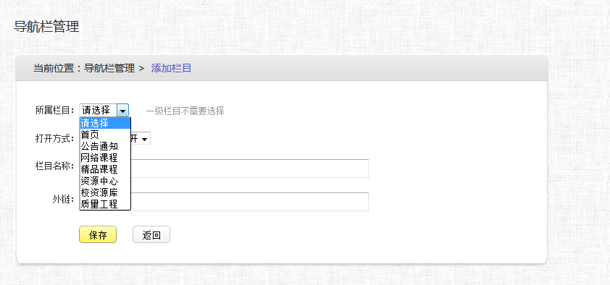
之后可选择打开方式，分别为当前窗口打开或新窗口打开，接着编辑栏目名称和外链。设置完毕后点击“保存”即可。
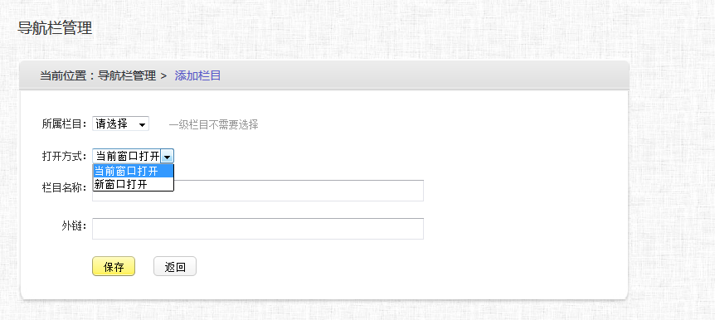
可以点击上下箭头调整各个栏目的顺序。
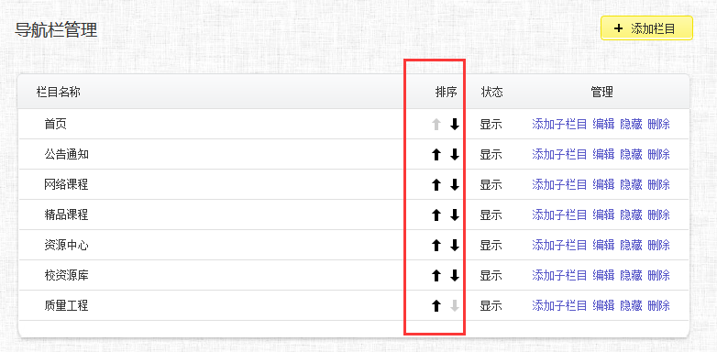
添加子栏目以及编辑选项与增加栏目时编辑的内容相同，不再赘述。可以在右侧管理菜单设置“隐藏或显示”栏目，显示状态在前方状态栏可以显示出来。对不需要的栏目，可以点击最右侧的“删除”。
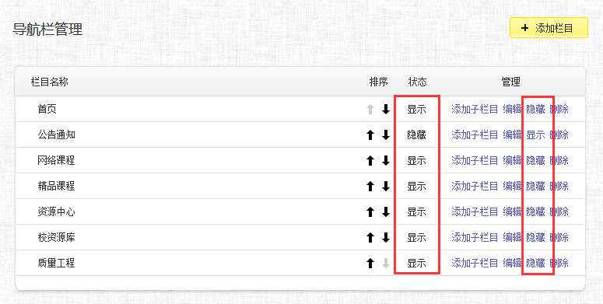

7.4友情链接
点击进入友情链接界面，点击右上角“添加链接”。
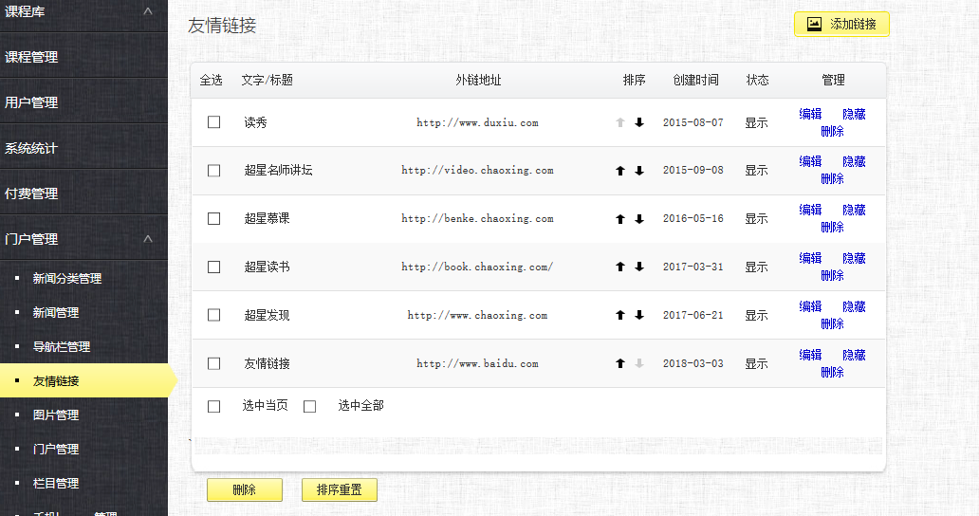
可以设置添加链接的标题，外链、显示的图片以及简介。注：显示的图片由门户版式确定有无。
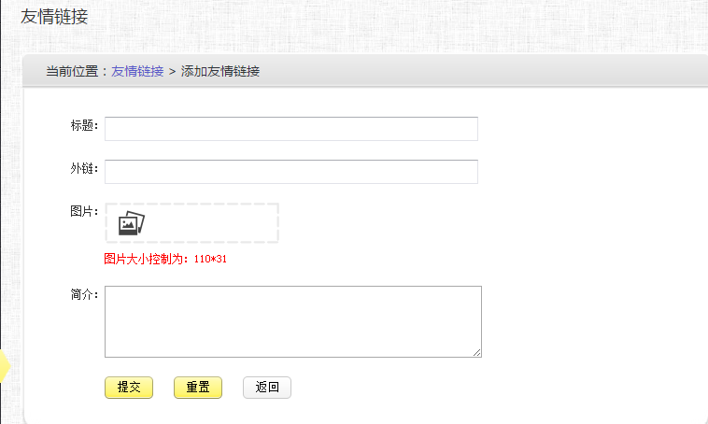
再次进入“友情链接”页面，可以对已经添加的页面进行再次编辑、隐藏或显示以及删除等操作。也可点击链接前的按钮将其选中，进行批量删除操作。
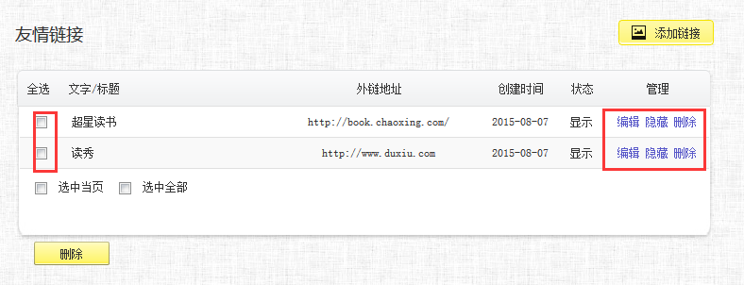
编辑好的友情链接会出现在前台首页下方。注：出现位置由门户版式而定。
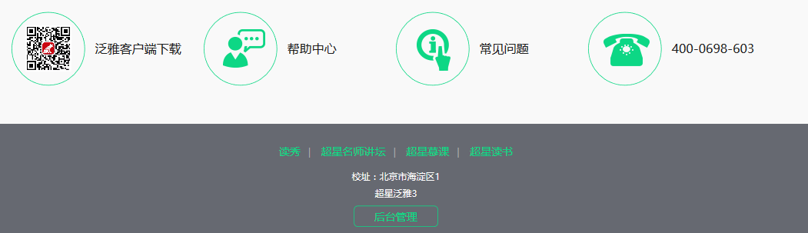

7.5图片管理
点击进入图片管理。点击具体对应位置的图片即可进入编辑，上传合适大小的图片即可。其中焦点图即为前台导航栏下滚动播放的图片。（所有的门户都显示logo和焦点图，部分模板显示banner）
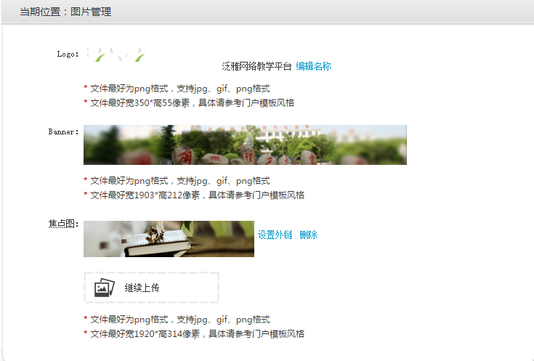

7.6门户管理
门户管理即信息系统的管理，填好相应的信息，点击保存即可。前台相应信息会显示在首页的最下方处。
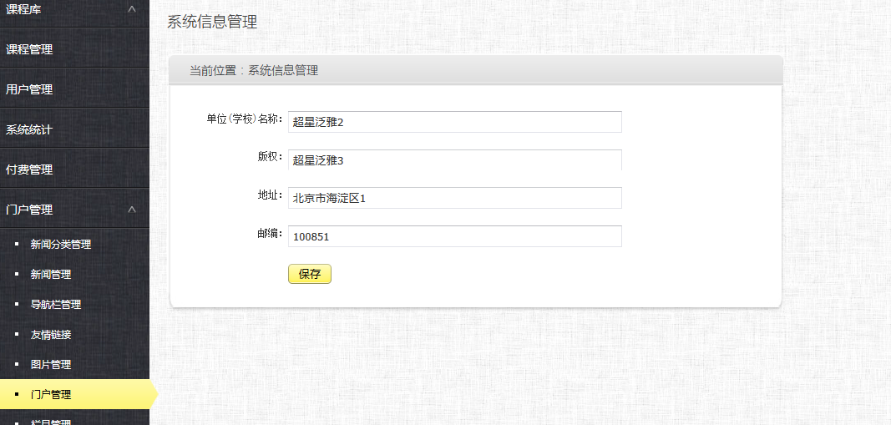
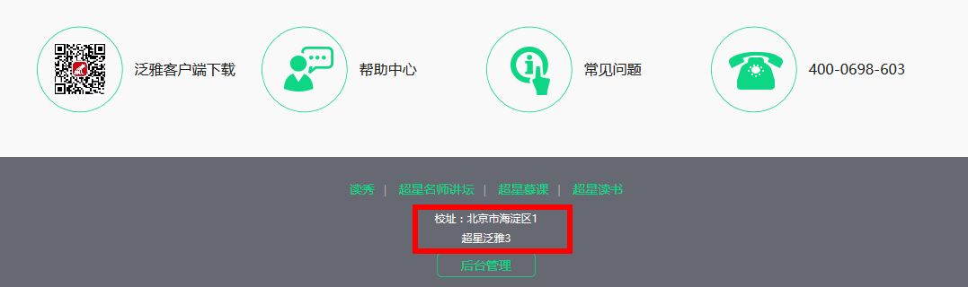

7.7栏目管理
栏目管理即管理在首页中会出现的各个栏目。点击“添加栏目”，即进入栏目编辑界面。
可以设置栏目的打开方式、栏目名称、所属模块、显示条数以及标签。编辑完成后点击保存即可。
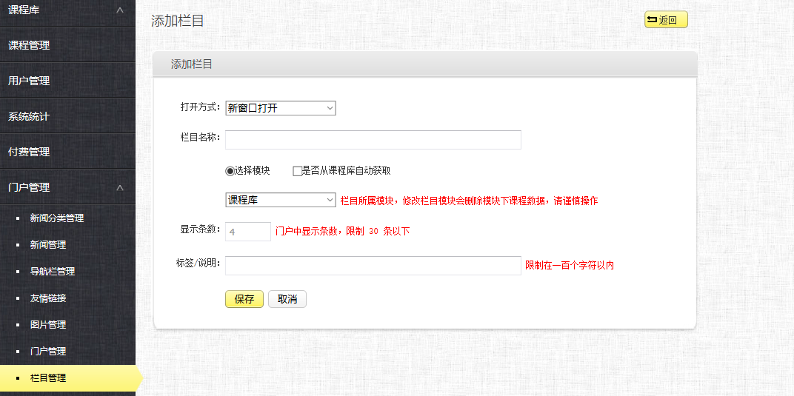
可以调整各栏目的顺序，其中新闻公告的位置始终在首页的上部、热门资料、活跃教师和活跃学生始终在平台的下部，不可更改顺序。也可点击“编辑”再次编辑栏目。对栏目的隐藏或显示以及删除的设置均与其他门户设置类似。
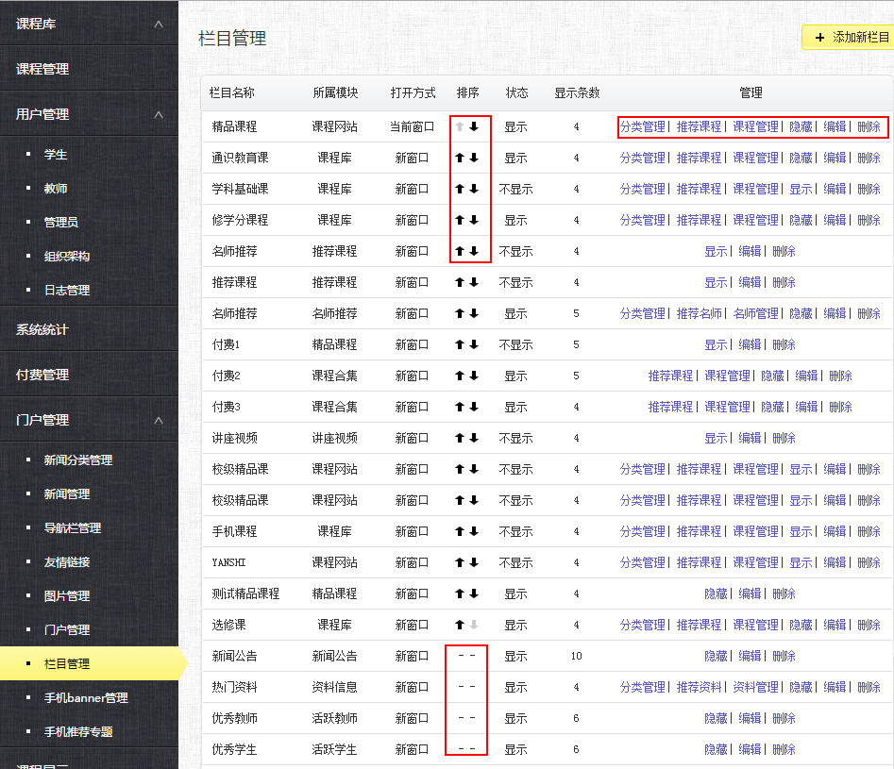
点击进入“课程管理”或“名师管理”。
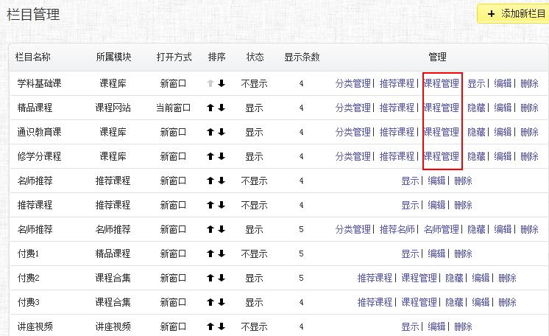
可以手动添加课程，筛选已有课程。在课程右方选择删除或是否推荐到首页的管理操作。也可点击课程前方的按钮进行批量操作。名师管理与课程管理较为类似。
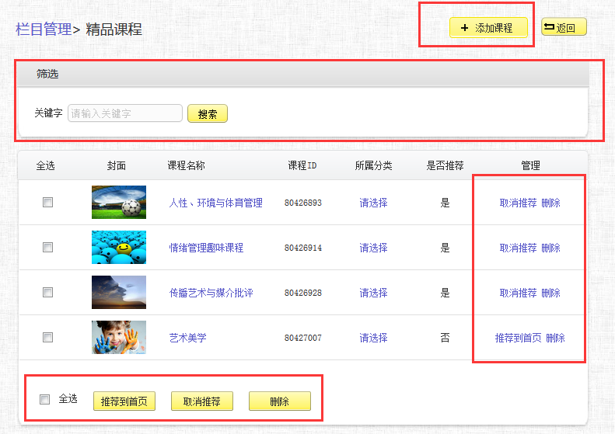
点击“分类管理”
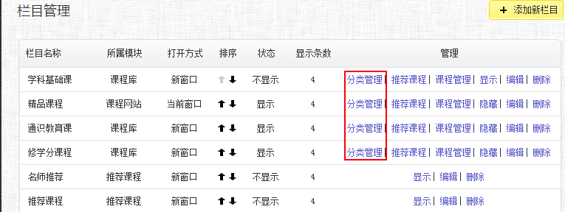
点击上方“添加分类”以添加分类，每个分类下又可以添加子分类，可以点击右方的“编辑”或“删除”进行相关管理操作。
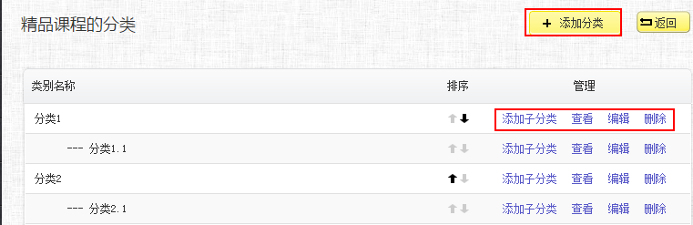
点击“推荐课程”，可进入相应类别的课程界面。可添加、筛选课程或进行相应的批量或单独操作。
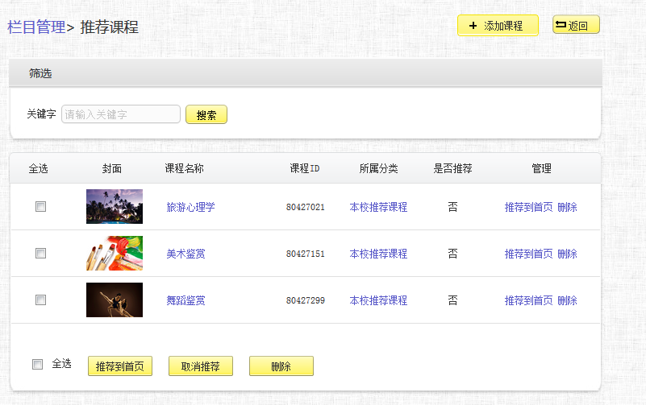

7.8手机banner管理
点击“手机banner管理”，进入相应管理界面。点击图片即可上传本地图片。如需添加多张图片，点击“继续上传”即可分张上传。还可“设置外链”（添加外链点击图片可定位到链接）
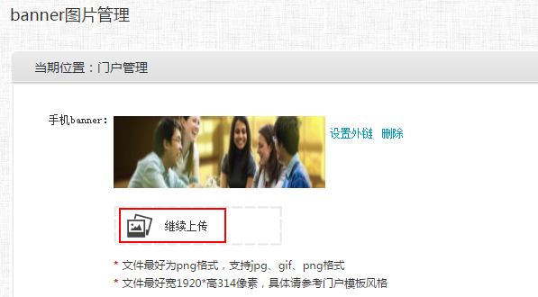

7.9手机推荐专题
点击“手机推荐专题”，进入推荐专题界面。该栏目可以添加专题、也可以通过关键字对专题进行筛选，界面右侧可以对专题进行排序、删除等操作。
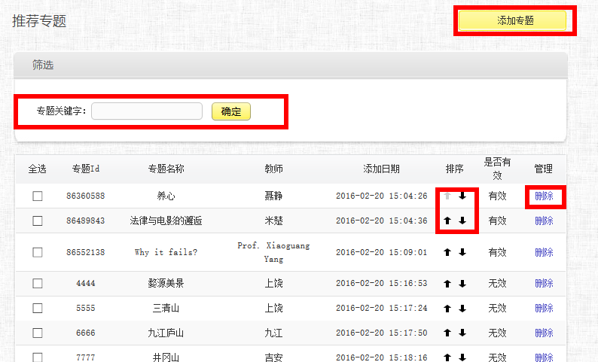

7.10手机推荐课程
点击“手机推荐课程”，进入推荐课程页面。该栏目可以通过课程关键字进行筛选和管理，点击“添加课程”按钮进行添加。

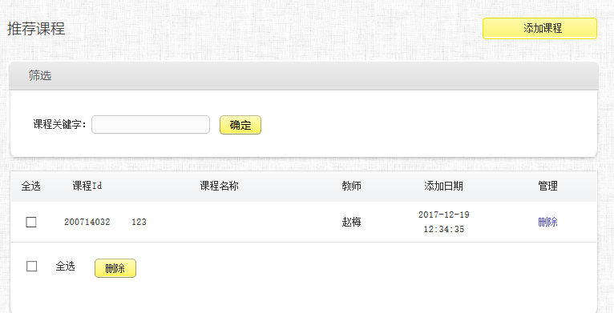
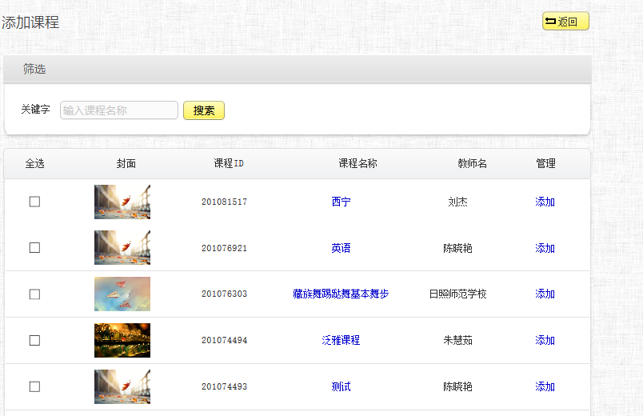

7.11 教学培养方案
点击“教学培养方案”，出现方案管理页面。点击院系介绍可以进行编辑介绍，进行提交。
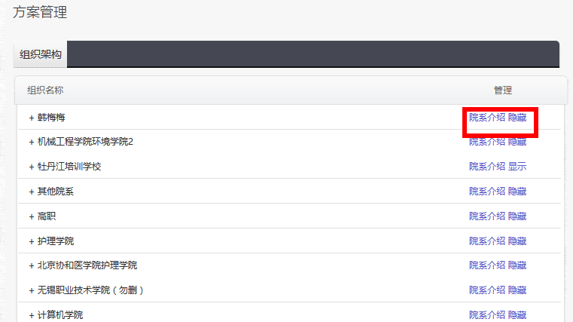
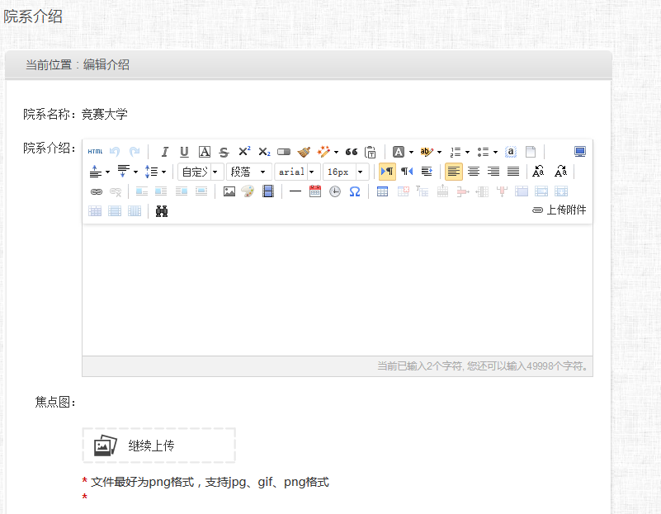

7.12 学期指向
点击“学期指向”，显示当前学期，可以对选中学期的开学时间进行选择，但只能选择周一。
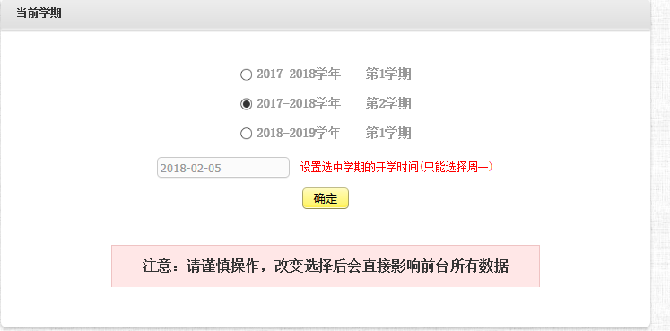

7.13 课程总览院系管理
点击“课程总览院系管理”，进入课程总览院系管理页面，可以对组织的状态进行管理。
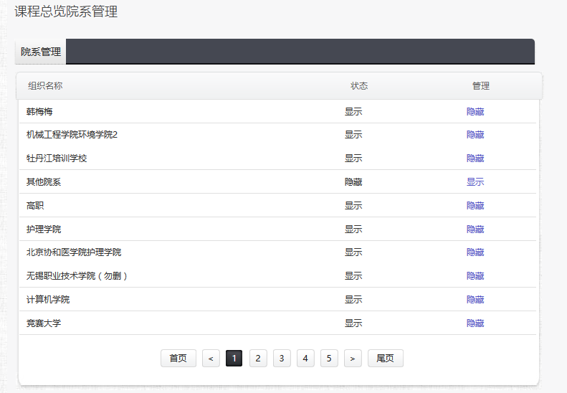

7.13 发布管理
点击“发布管理”，进入发布课程管理页面，通过学院、专业、老师和课程名检索出相关信息并进行操作。可以“导出查询的课程”，同时也可以“从课程库添加课程”
，也可以进行“批量移除”。
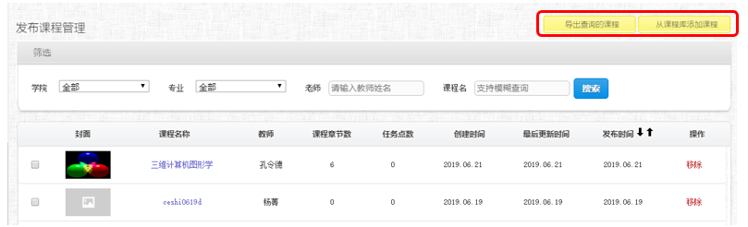
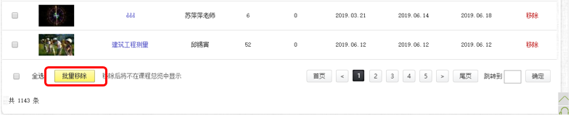

7.14 院系空间
点击院系空间，进入方案管理页面，同教学培养方案。
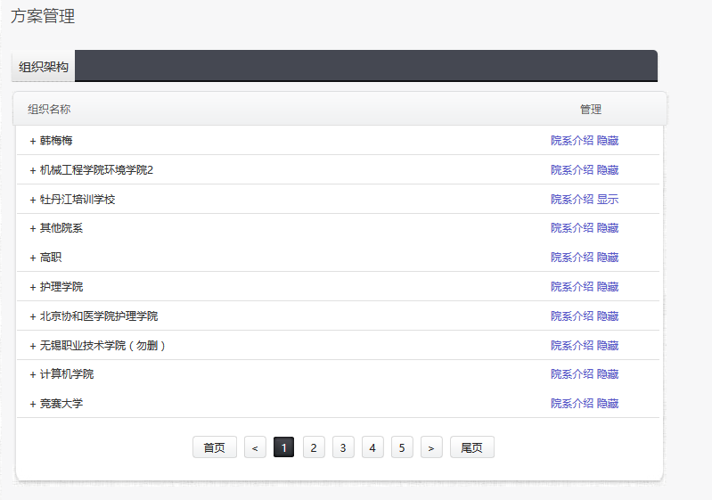
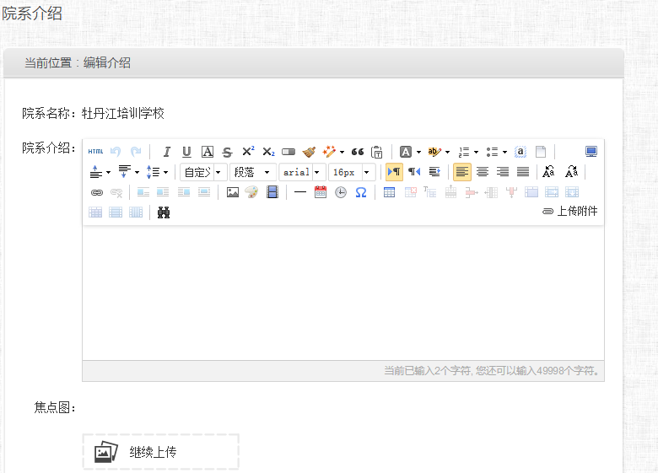

8课程展示
课程展示包含了课程网站、精品课程、推荐课程、微课程、自选课程以及尔雅通识课程六个部分的内容。

8.1课程网站
【导出全部课程】：导出系统中全部课程的信息。
【添加本校课程网站】：点击最上方“添加本校课程网站”按钮。进入如下页面：
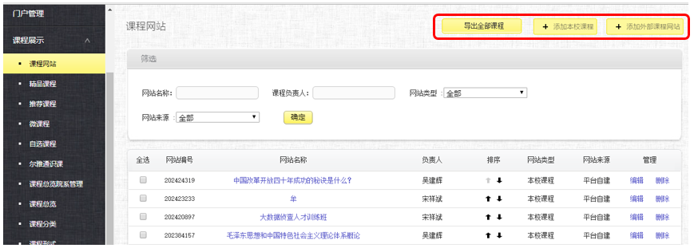
可以通过课程名称或者教师姓名搜索目标课程，点击课程右侧的“添加”按钮即可成功添加。勾选几门课程后，点击下方“添加”按钮，可以进行批量添加。
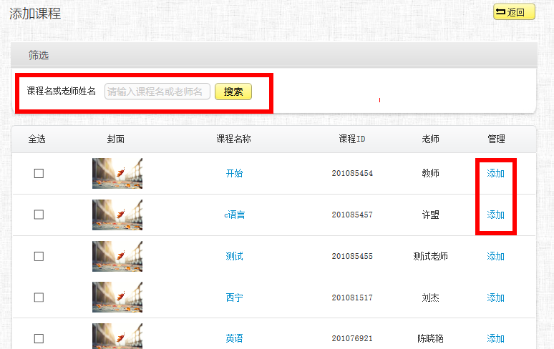
【添加外部课程网站】：点击“添加外部课程网站”按钮，进入添加页面。如下图，填好课程名称，所属院系，链接地址等信息后，点击确定，即可成功添加课程网站。
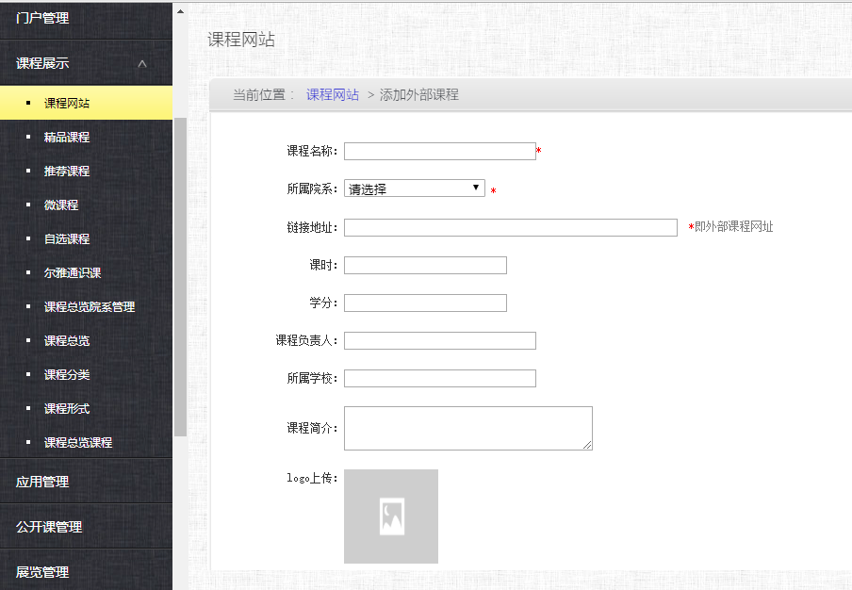
在课程网站界面，可以根据课程的信息筛选课程，在找到相应课程后，在课程右方的按钮上可以编辑或删除课程。可以点击上下按钮更改课程的排序。
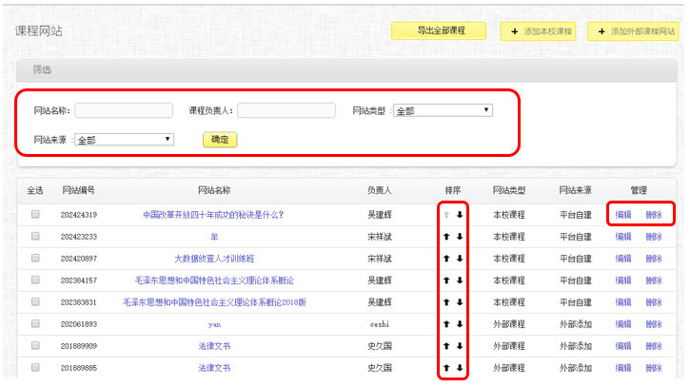
点击“编辑”，可以就课程名称、所属院系、链接地址、课程负责人以及简介等课程信息进行修改。
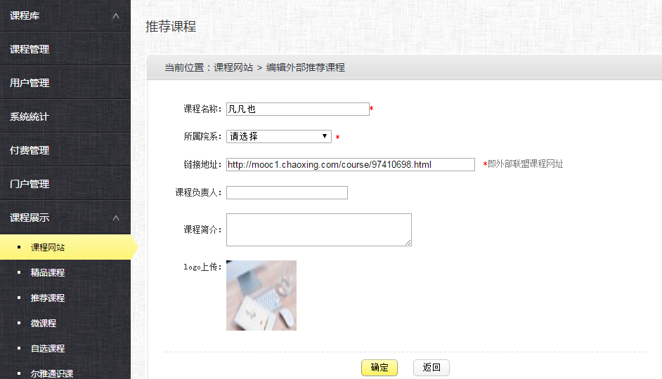
可以使用课程前方的按钮进行多选课程，或在页面下方直接进行多选，从而批量进行设为精品课程、推荐到首页、取消首页显示以及批量删除等操作。
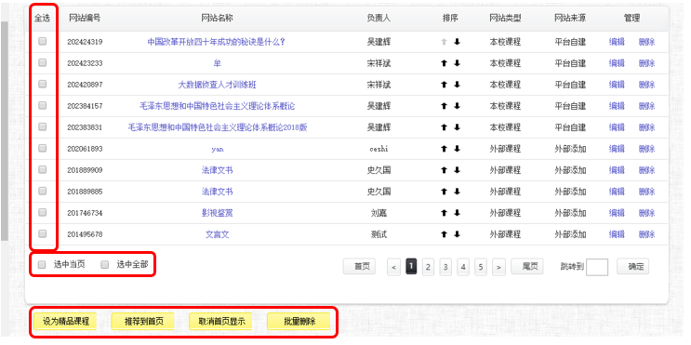

8.2精品课程与推荐课程
被设为精品的课程会在导航栏中“精品课程”一栏中显示。推荐到首页的课程会在“推荐课程”中进行显示。
精品课程的各设置方式与上一栏课程网站中较为类似。可以添加、筛选课程，对课程进行排序。也可编辑课程或取消精品课程，也可把课程设置或取消设置为推荐课程。

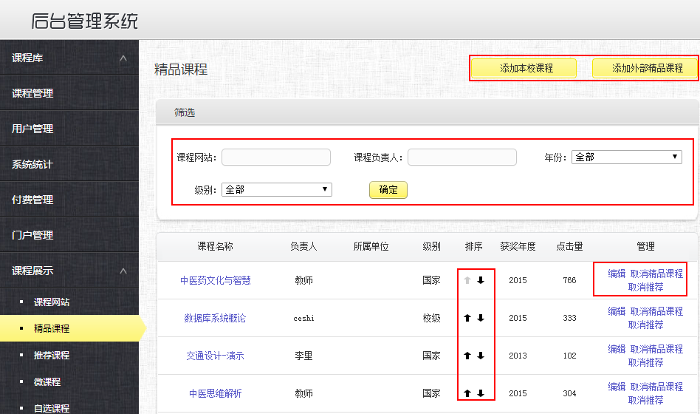
被设置为推荐的课程各功能也与精品课程较为类似，只是筛选课程的条件中少了“年份”和“级别”。
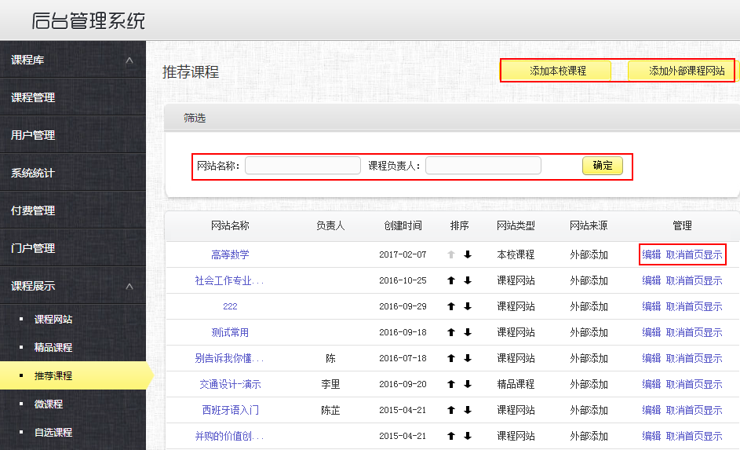

8.3微课程
点击“微课程”进入微课程的编辑界面。可以查看微课程的相关信息。
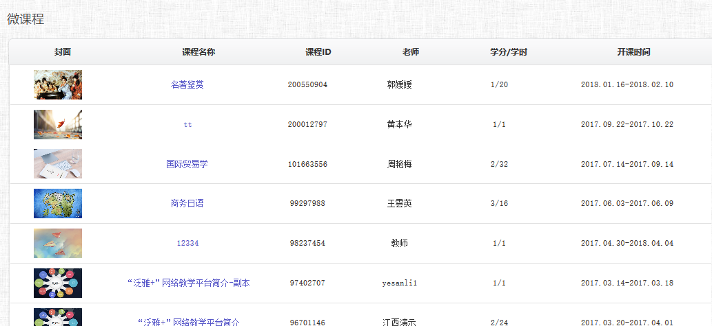

8.4自选课程（新增）
点击“自选课程”，可以查看学生自选课程的相关信息。
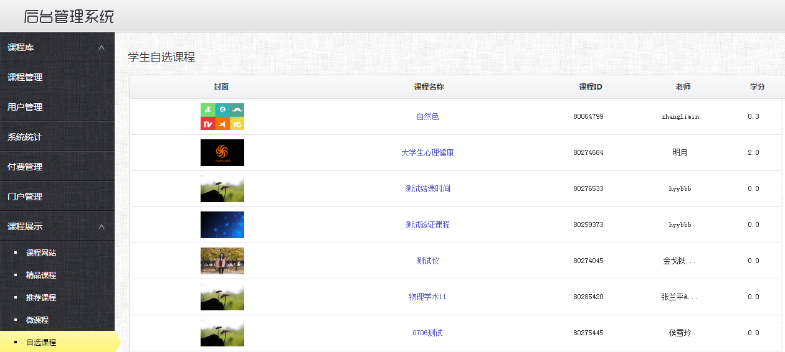

8.5尔雅通识课程
进入“尔雅通识课”，可查看现有的通识课的相关信息。
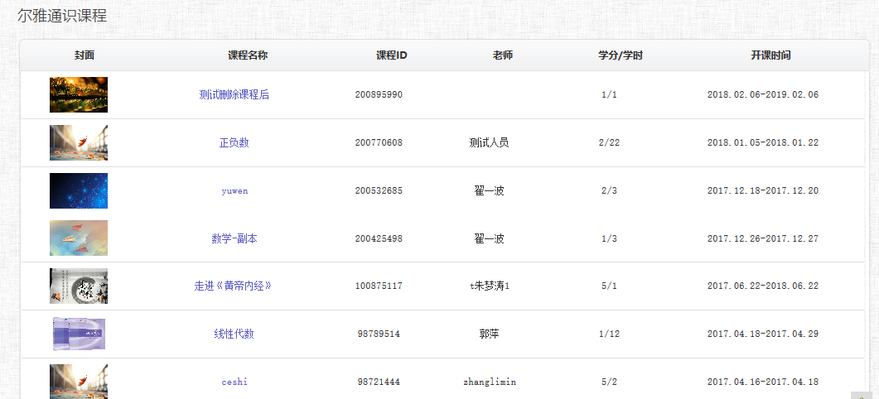

8.6 课程总览院系管理
进入“课程总览院系管理”，可以查看相关组织名称和状态，还可以对其进行管理。
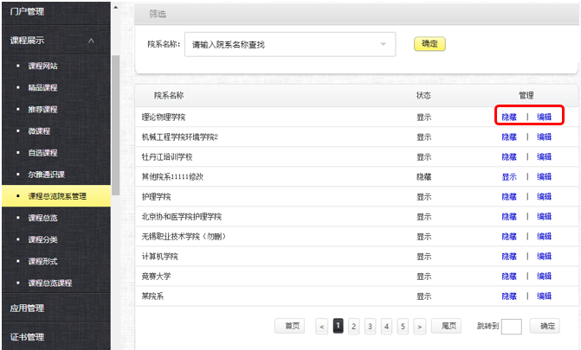

8.7课程总览(新增)
在“课程总览”页面里可以对课程是必修还是选修，考试方式进行编辑。
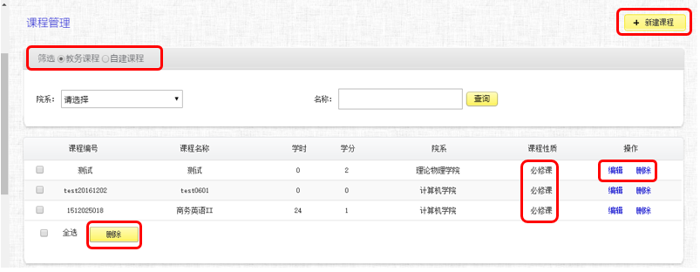
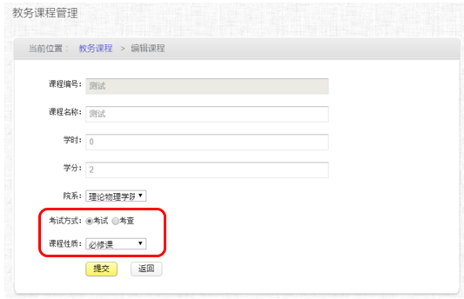

9公开课管理
公开课管理包括课程分类，课程管理和推荐课程三部分内容。

9.1 课程分类
点击“课程分类”，与之相对应的栏目可以进行排序和管理，点击添加子分类，可以进一步添加分类信息。
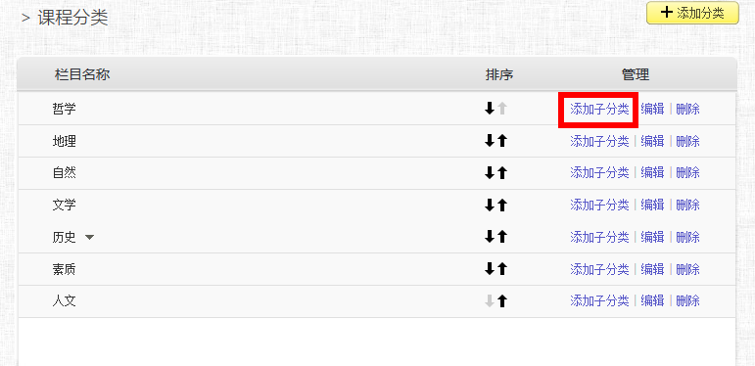
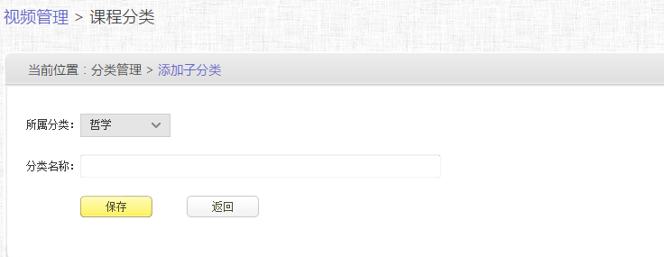

9.2 课程管理
点击“课程管理”，进入课程管理页面，可以对课程进行视频管理，编辑和删除。点击添加课程，可以新建课程。
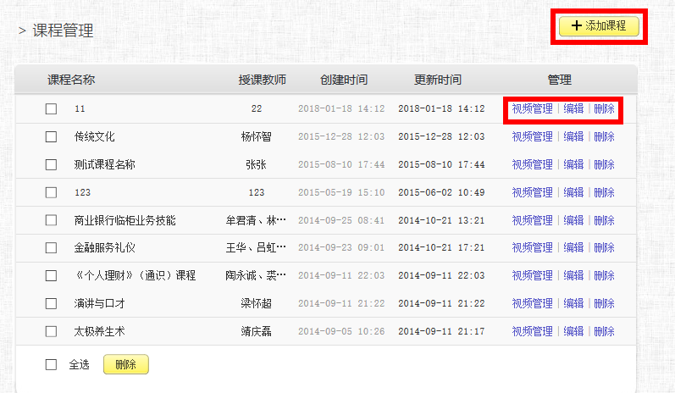
“视频管理”详情：
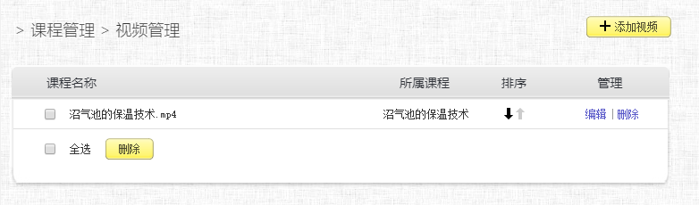
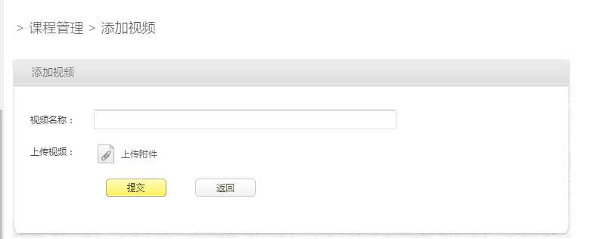

“添加课程”
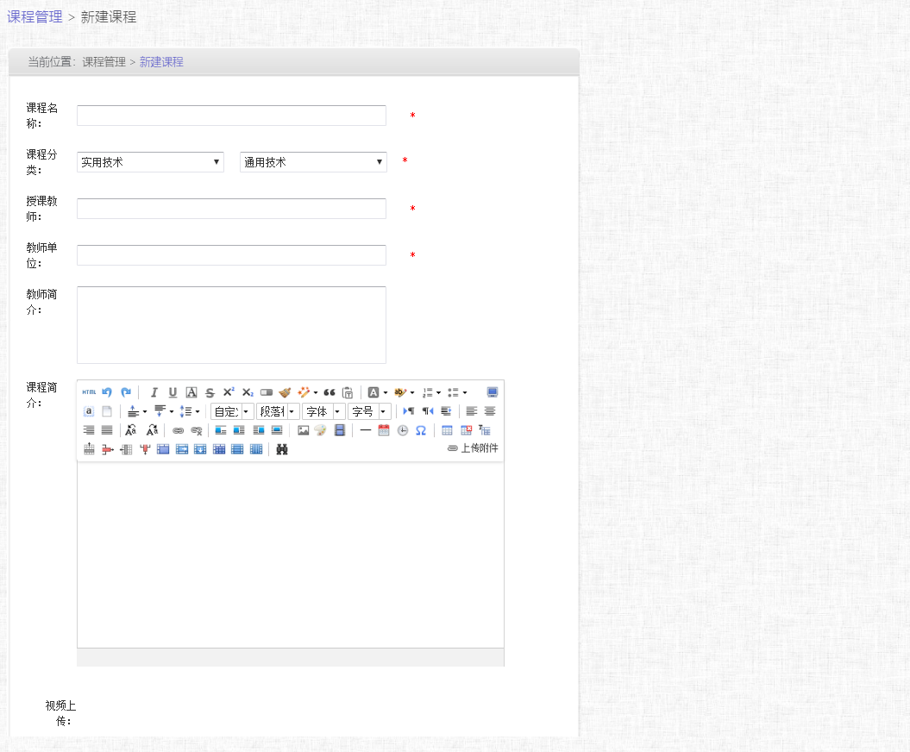

9.3推荐课程
点击“推荐课程”，进入推荐课程界面。点击右上角的加号可以“添加推荐课程”，已有的推荐课程可以进行排序或者取消推荐操作。也可以勾选课程，批量取消推荐。
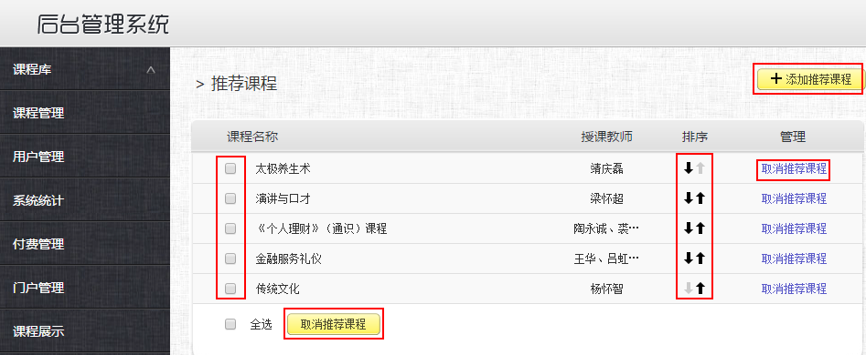

“添加推荐课程”：
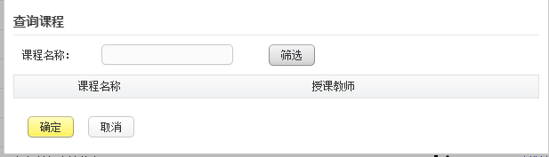

10应用管理

10.1学分银行
点击应用管理，进入学分银行，出现学分银行页面。可在页面上方根据条件搜索学生。点击学生右侧“查看”可以查看学生的学习详细情况。
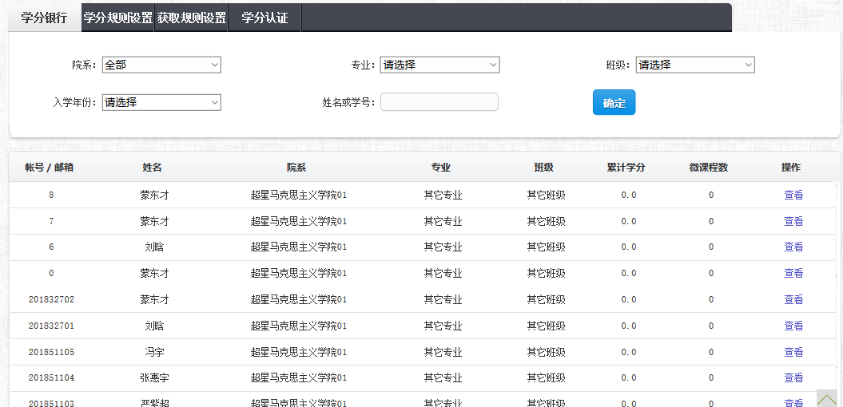
点击页面下方的“导出数据”可以以EXCEL格式导出学分银行的数据，方便查看。
点击页面上方的“学分规则设置”。可以设置学生的每人获取微学分的上限，以及设置最小计分单位。
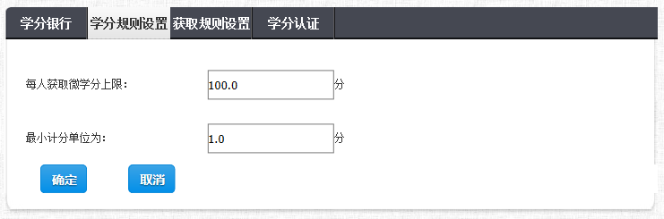
点击页面上方的“获取规则设置”。可以设置学生每个人的任务点完成比例和综合成绩分数。
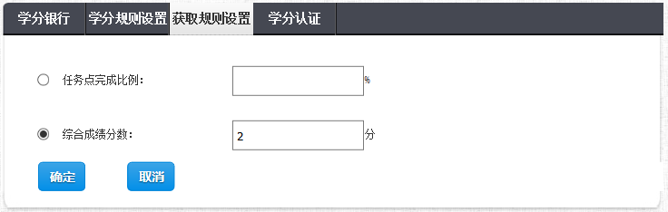
点击页面上方的“学分认证”，可以根据姓名和账号进行筛选并查看认证。
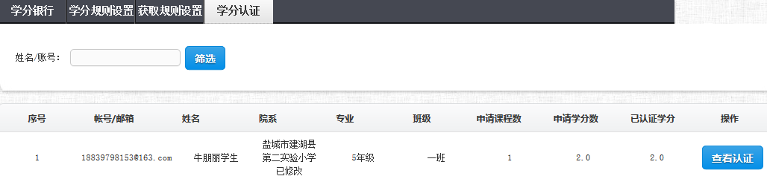

10.2人脸识别（新增）
在“人脸识别”页面可以对学生的人脸采集信息进行查看和管理。
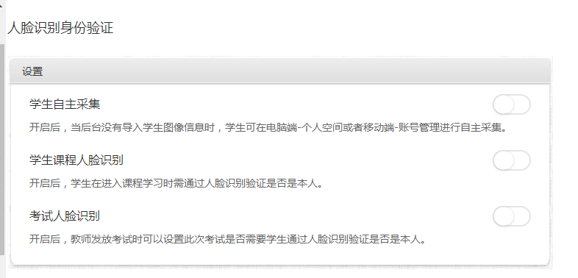
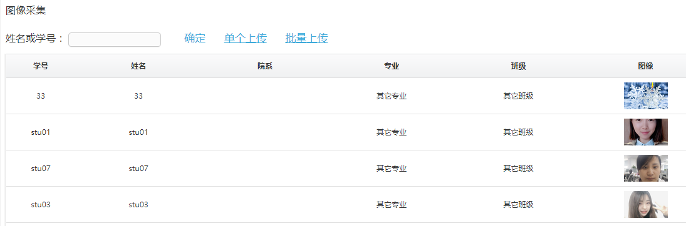
其中系统对于上传的图片也有要求：
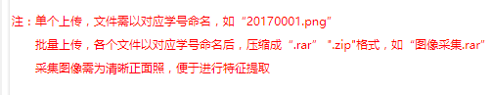

11证书管理
证书管理模块可以设置证书发放日期和证书模板的内容：
点击输入框右侧的日历可选择日期，点击“确定”即设置成功。若不设置日期，则证书上默认显示发放证书的操作日期。
证书模板可在PC端设置好后（注意是PDF格式），点击“上传模板”（新模板会覆盖旧模板且不可找回），上传本地的文件。也可点击右侧的“下载模版”，以下载现有的模版。
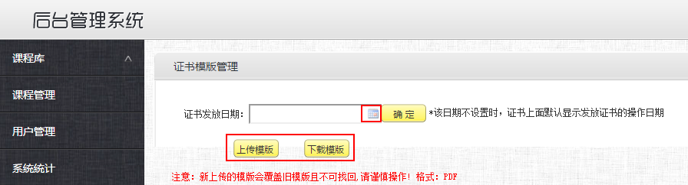

12校本资源配置
校本资源配置包含了邮件服务配置的内容。管理员可以设置smtp协议地址、端口、发件人邮箱、密码等内容。
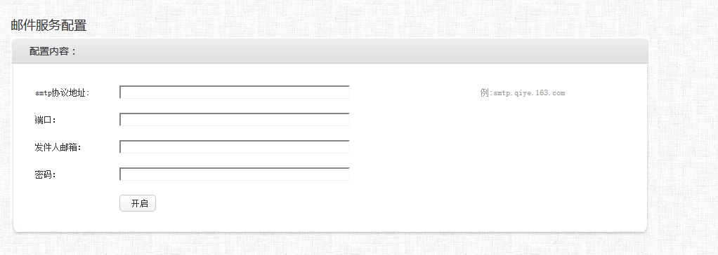

13大赛管理（新版）
大赛管理（新版）包括比赛管理、参赛人员管理、获奖作品管理、作品管理、评审管理、评审专家展示、作品评论管理资讯管理、资讯分类、资讯管理、、赛事指南、常见问题、图片管理、友情链接、主办单位等14个部分。

13.1比赛管理
大赛发布界面如下，可以点击右上角“发布大赛”按钮发布新的大赛，也可以对已有大赛进行隐藏、编辑或删除操作。编辑操作和发布大赛操作类似。
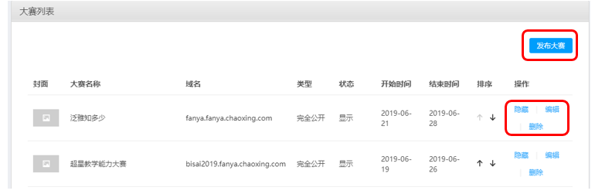
点击“发布大赛”，进入编辑页面，填写大赛名称、期次、标题等信息，点击“提交”即可。其中，可在“类型”中选择大赛公开的范围；点击蓝色字体“管理评分指标”，打开指标管理窗口，如下图所示：可以设置大赛满分、指标名称、分数以及评分标准。点击“添加指标”按钮可添加多个指标，且每个指标都可以添加子级指标。
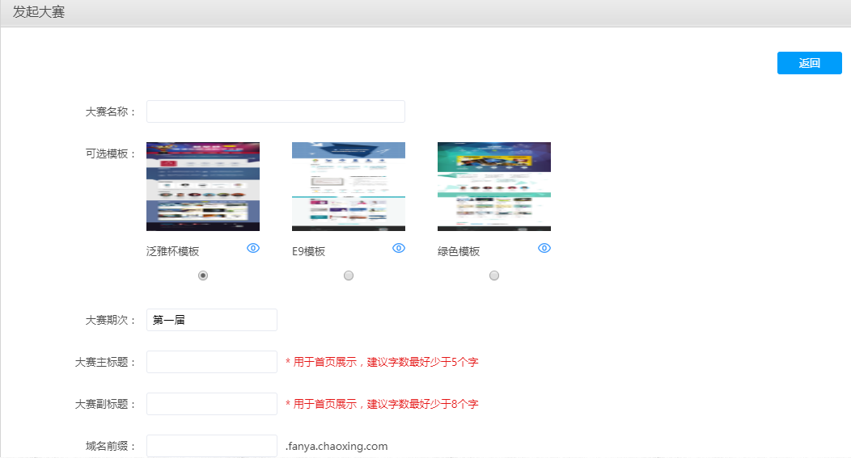
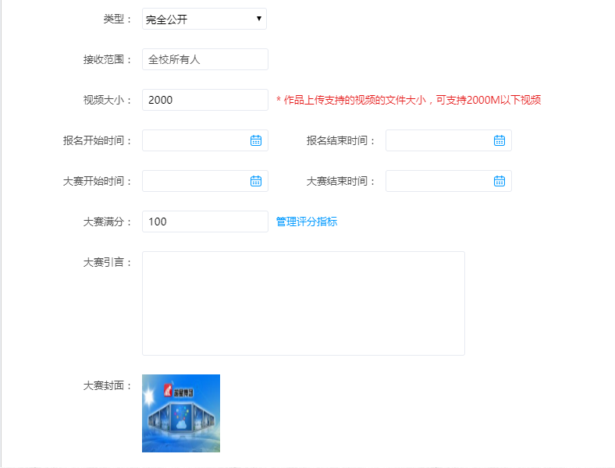
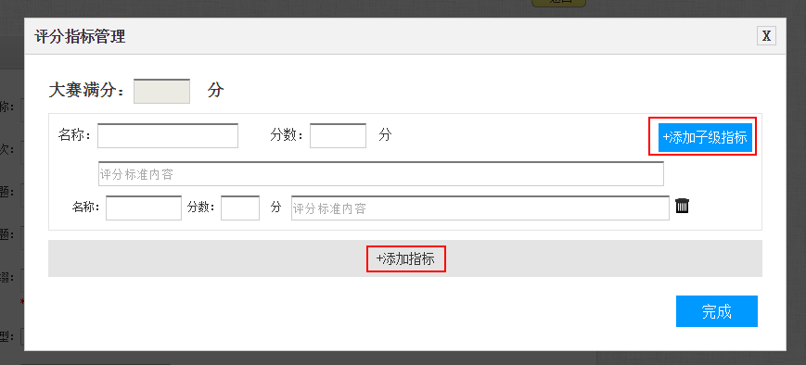
进行“内容模块编辑”，“比赛功能编辑”，“比赛分类编辑”：
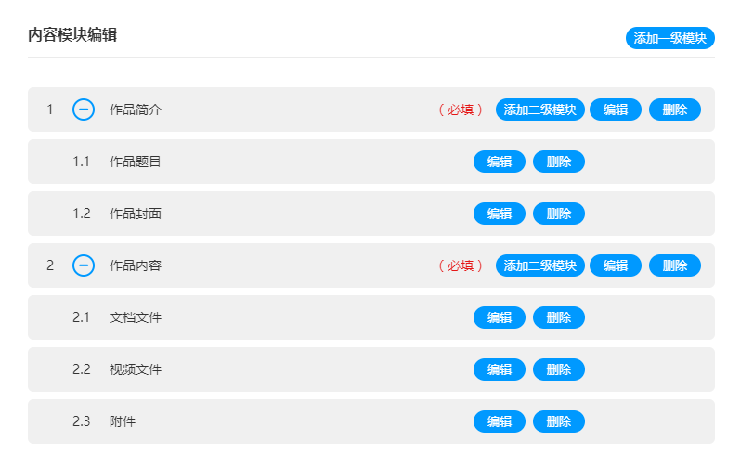
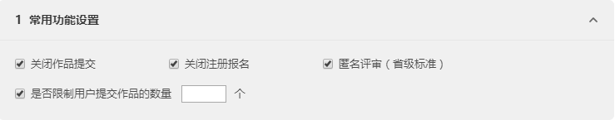
关闭作品提交：时间截止后，关闭提交作品通道，防止继续上传作品，影响比赛流程和评议结果。
关闭注册报名：报名时间截止后，其他未及时报名注册的用户不可进行报名。
匿名评审（省级标准）：专家看不到参赛人员姓名，可以勾选省级标准，选择后前台专家登录后作者姓名和类别变成星号。
是否限制用户提交作品数量：若勾选限制，则可设置限制数量，目的是保证作品有秩序的上传到系统中，防止一些参赛选手多次修改、多次上传。若无勾选，则不限制上传数量。
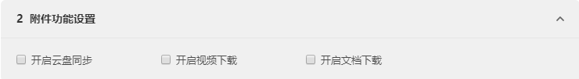
开启云盘同步：作品上传至系统后，若勾选该选项，则作品自动保存至云盘中。
开启视频下载/开启文档下载：一些作品的形式是视频或文档的格式，为了保障参赛作品的私密性和独创性，因此一般此权限不对外开放。
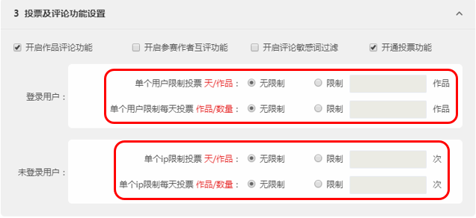
开通投票功能：（1天/几个作品，1个作品/几次）
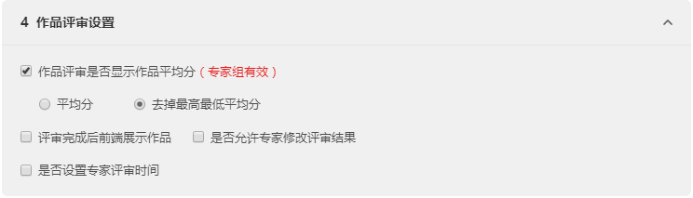
作品评审是否显示作品平均分：若选择显示平均分，未评审的专家在评审时，界面会显示已经参与评阅专家打分的平均分（可选择去掉最高最低平均分），未评阅专家会受到部分结果的影响；若选择不显示，则评审过程中不显示该栏目。
对于一些比赛来说，需要设计不同分类模块来设置比赛。满足不同分类的需要。
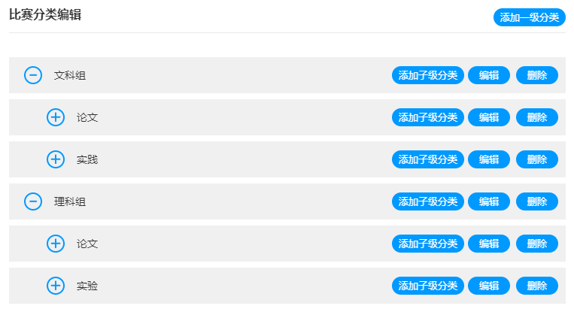

13.2参赛人员管理
点击“参赛人员管理”，打开界面如下图所示。可以通过大赛名称或用户名进行筛选。在用户右侧可以进行重置密码、删除和登录操作。点击右上角“导出参赛人员”，可以导出EXCEL格式的参赛人员信息。 （参赛选手可以直接登录大赛链接，即可报名参赛，后台不能直接导入参赛选手）
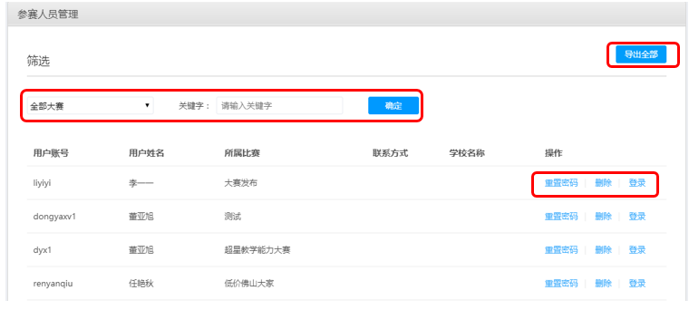

13.3 获奖作品管理
点击“获奖管理”，进入获奖管理页面，选择比赛即出现相应的奖项信息，可以选择不同的展示模板，进行保存。点击新建奖项，可以添加新的奖项，点击管理获奖作品，可以通过关键字检索出获奖作品，进行管理。
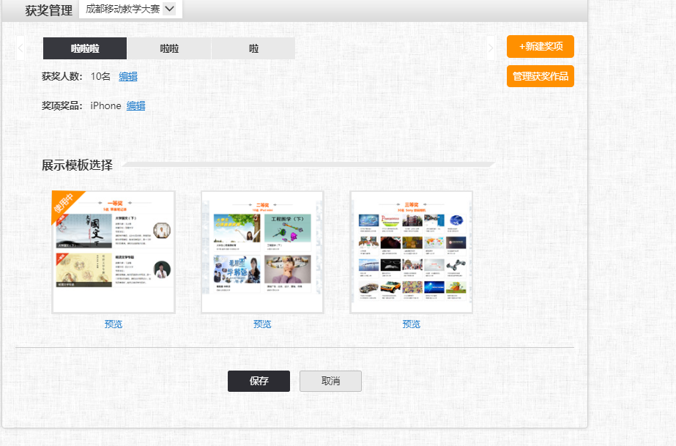
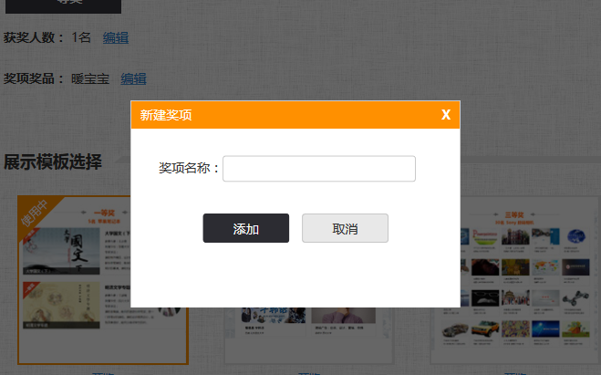
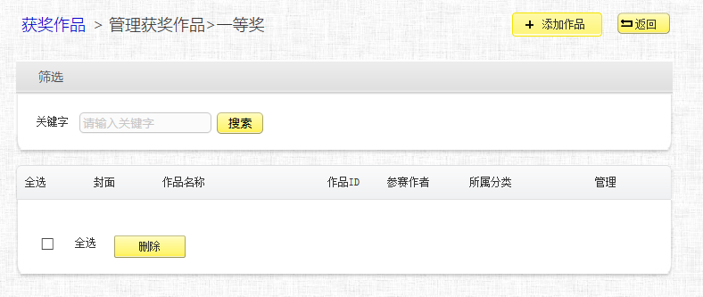

13.4作品管理
点击“作品管理”，打开如下界面。可以对作品进行筛选和管理。同时点击“批量下载作品文档”、“批量下载作品视频”点击“导出作品”，可以导出EXCEL格式的作品列表。
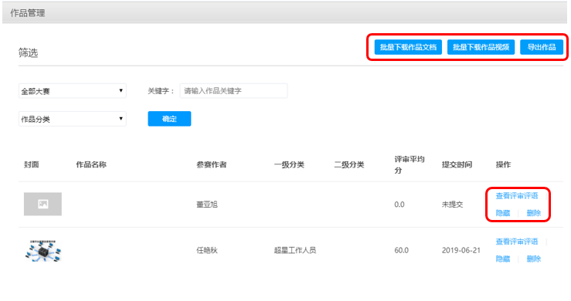
导出作品时可以修改导出项，勾选需要导出的内容。
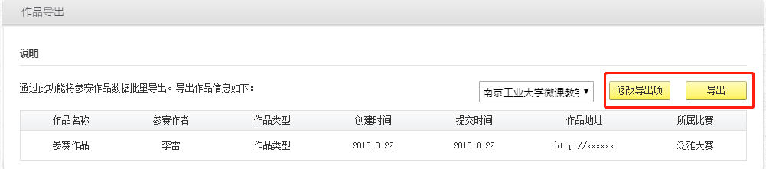
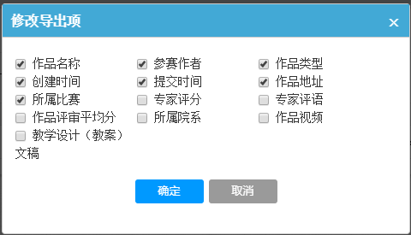

13.5评审管理
点击“评论管理”可对作品的评论进行管理。可以设置“专家组管理”根据不同的比赛设置专家组，若无分组，直接“添加评审专家”。可设置“取消管理员”。
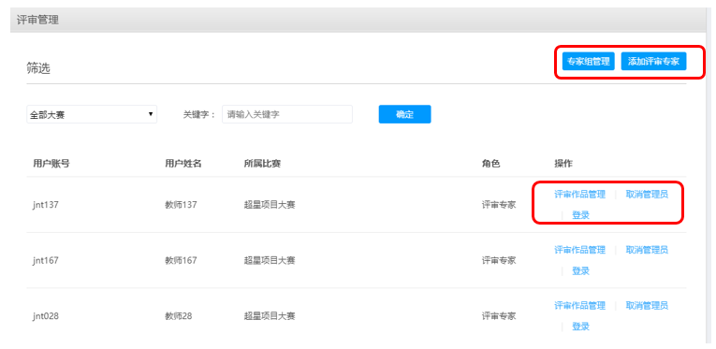
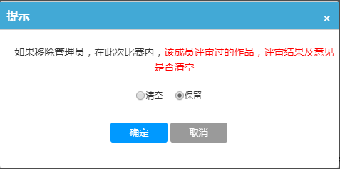
（1）建立专家组
点击“添加专家组”，可对专家组进行设置（组名、组长设置），点击“组员管理”可以添加专家组成员。点击“评审作品管理”后可以添加评审作品，同时选择“同步作品到组员”可将评审作品同时同步到专家组的成员。点击“编辑”可以更改设置。
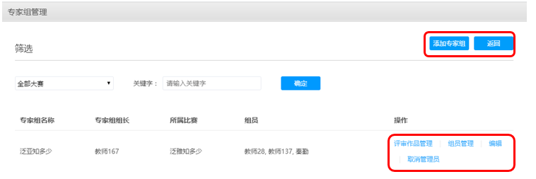
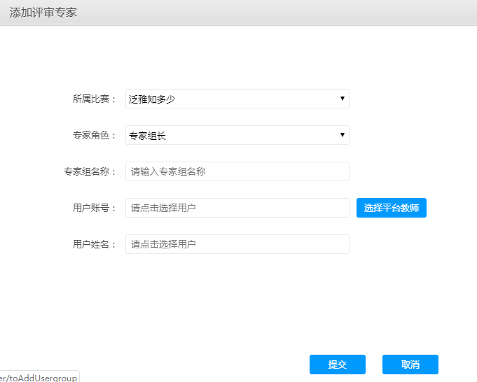
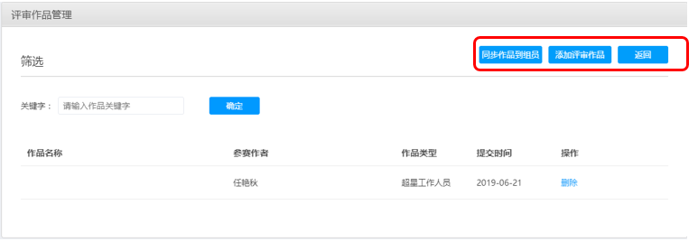
（2）直接添加评审专家
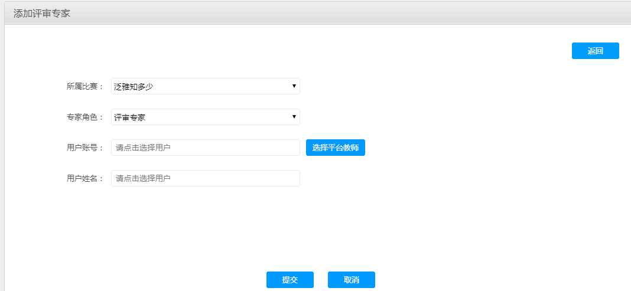
直接“添加评审作品”，针对单个专家添加作品。
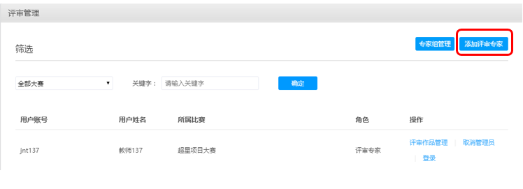
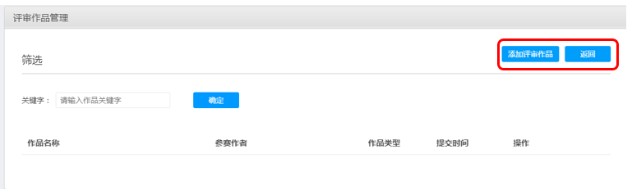

13.6 评审专家展示
可以查看“评审专家”的个人信息。同时可以进行“编辑”和“删除”操作。
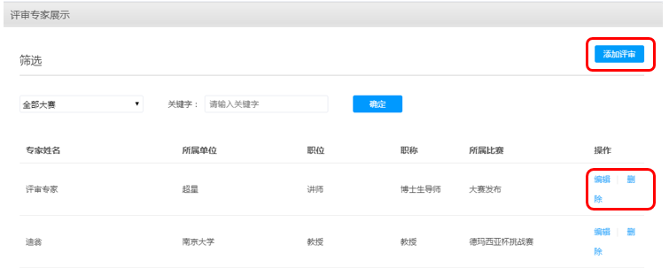

13.7 作品评论管理
可以筛选作品信息，同时可以选择“删除”作品，也可以进行“批量删除”，
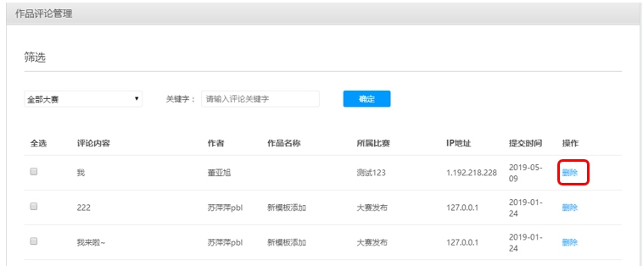
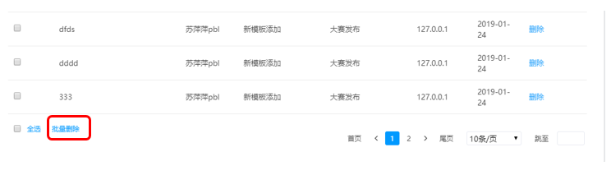

13.8咨询分类
可以对大赛进行筛选，可以添加分类、进行“编辑”和“删除”操作。
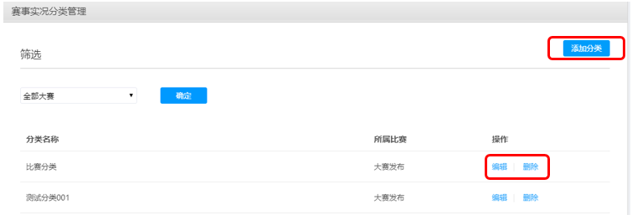

13.9资讯管理
点击“资讯管理”，打开界面如下图所示。在该界面可以对大赛资讯进行筛选、添加资讯，在资讯栏右侧可以对资讯进行取消发布、编辑、删除和置顶操作。
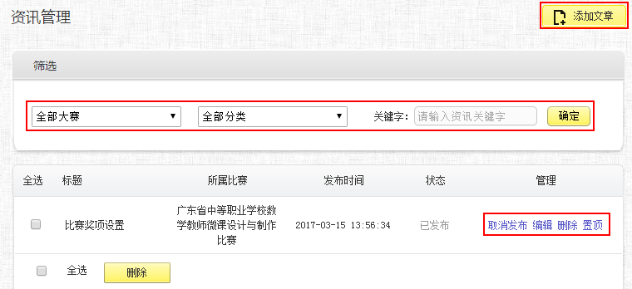
点击“添加文章”，进入资讯编辑页面，按照要求选择所属比赛、资讯分类，填写标题、作者和内容，点击“提交”即可成功发布资讯。其中，点击“重置”，可以清空标题和作者。
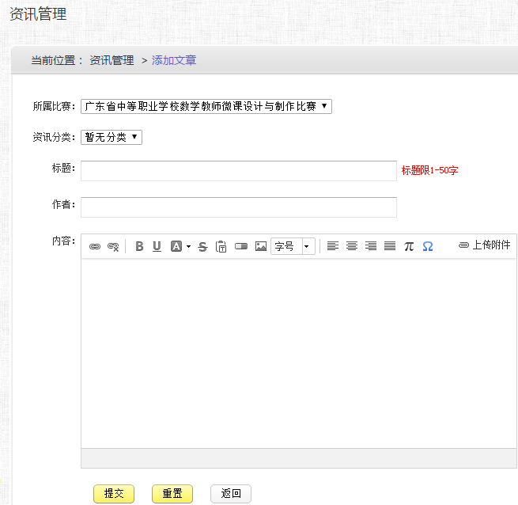

13.10赛事指南
点击“赛事指南”，打开界面如下图所示。可以“添加比赛指南”，可以选择“编辑”、“删除”。
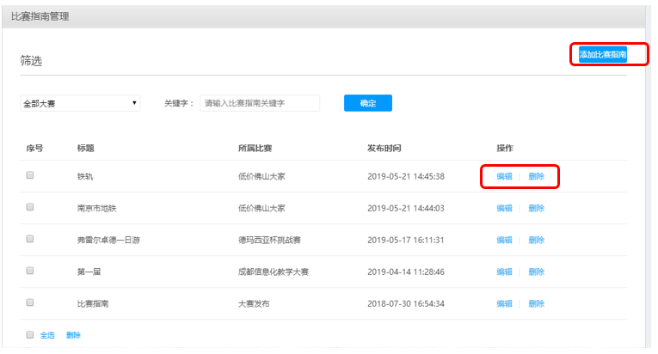
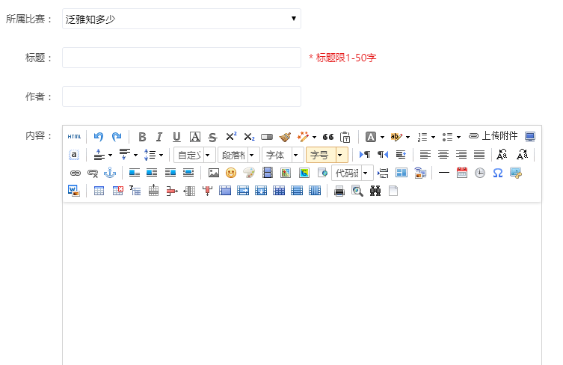

13.11常见问题
点击“常见问题”，打开界面如下图所示。通过界面上方的选择栏可以对大赛进行筛选。点击大赛右侧“编辑常见问题”，进入如下问题编辑页面。填写标题、作者和具体内容之后，点击“提交”即编辑成功。其中，点击“重置”按钮可清空所有输入内容。

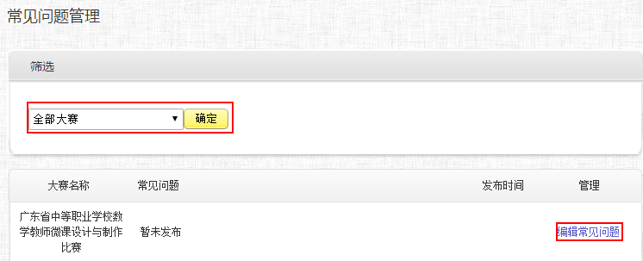
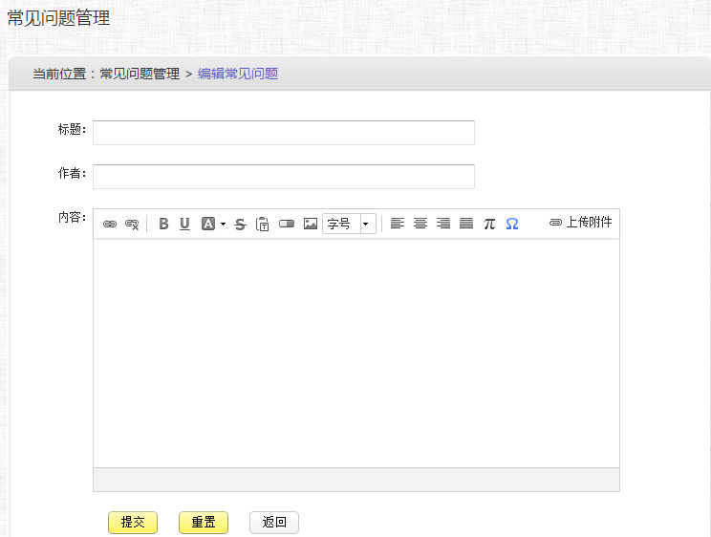

13.12 图片管理
点击“图片管理”，选择大赛，上传logo、banner和焦点图。
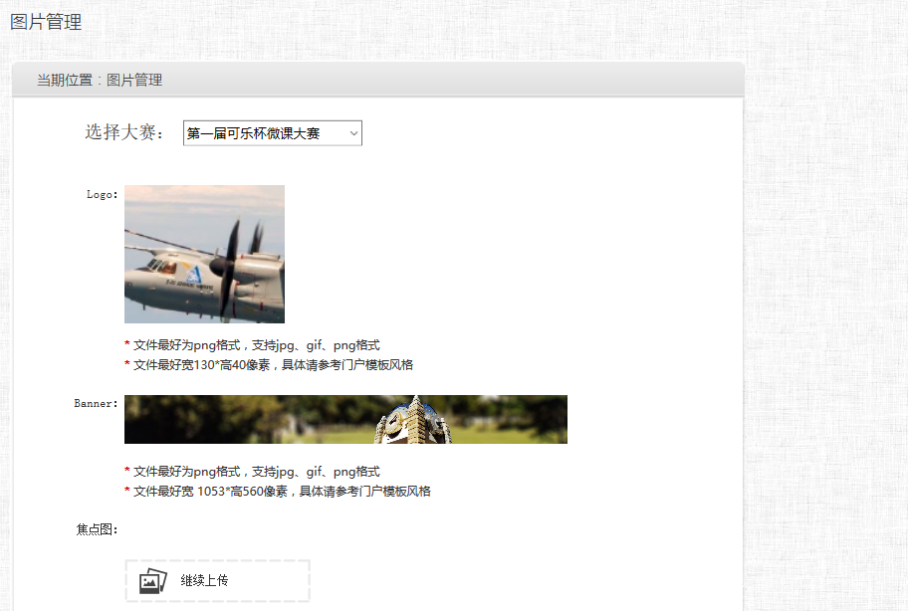

13.13 友情链接
点击友情链接，通过筛选可以检索出相应的链接并进行管理，点击添加链接，填写相关信息，进行提交。
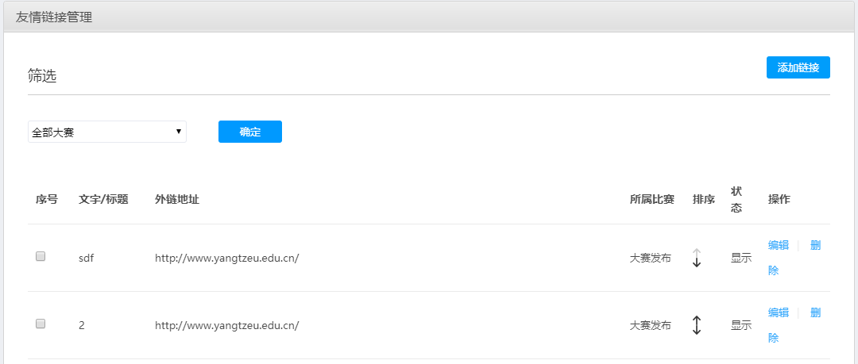
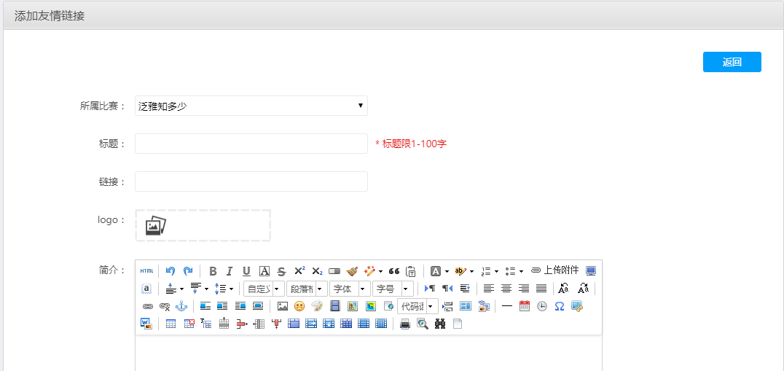

13.14主办单位
点击“主办单位”，打开界面如下。可以通过大赛名称或关键字对大赛进行筛选。“编辑”和“添加”是同样的操作界面。
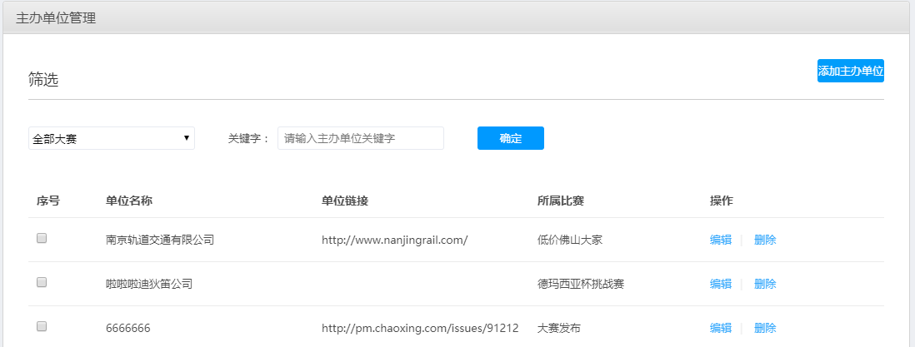
点击右上方“添加主办单位”按钮，进入添加界面。选择所属比赛，然后填写单位名称、添加单位链接、通过本地上传添加单位logo，全部设置完成后点击“提交”即可成功添加主办单位。
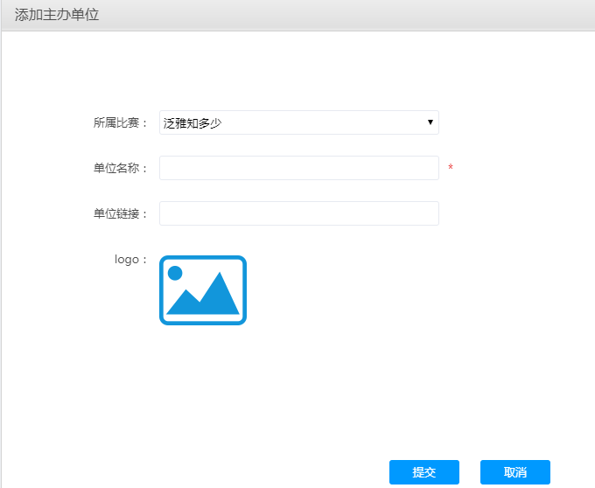

展览管理
点击展览管理，进入展览审核页面。通过筛选查找出相应的信息并进行管理。拉至底部，可以批量推荐至首页或者批量删除。
